Постановление
Главного государственного санитарного врача Российской Федерации
от 15 мая 2013 г. N 26 г. Москва

"Об утверждении СанПиН 2.4.1.3049-13 "Санитарно эпидемиологические требования к устройству, содержанию и организации режима работы дошкольных образовательных организаций""

Дата подписания: 15.05.2013
Дата публикации: 19.07.2013 00:00
Зарегистрировано в Минюсте РФ 29 мая 2013 г.
Регистрационный N 28564

В соответствии с Федеральным законом от 30.03.1999 N 52-ФЗ "О санитарно-эпидемиологическом благополучии населения" (Собрание законодательства Российской Федерации, 1999, N 14,
ст. 1650; 2002, N 1 (ч. 1), ст. 2; 2003, N 2, ст. 167; 2003, N 27 (ч. 1), ст. 2700; 2004, N 35, ст. 3607; 2005, N 19, ст. 1752; 2006, N 1, ст. 10; 2006, N 52 (ч. 1) ст. 5498; 2007, N 1 (ч. 1), ст. 21; 2007, N 1 (ч. 1), ст. 29; 2007, N 27, ст. 3213; 2007, N 46, ст. 5554; 2007, N 49, ст. 6070; 2008, N 24, ст. 2801; 2008, N 29 (ч. 1), ст. 3418; 2008, N 30 (ч. 2), ст. 3616; 2008, N 44, ст. 4984; 2008, N 52 (ч. 1), ст. 6223; 2009, N 1, ст. 17; 2010, N 40, ст. 4969; 2011, N 1, ст. 6; 25.07.2011, N 30 (ч. 1), ст. 4563, ст. 4590, ст. 4591, ст. 4596; 12.12.2011, N 50, ст. 7359; 11.06.2012, N 24, ст. 3069; 25.06.2012, N 26, ст. 3446),
Указом Президента Российской Федерации от 19.03.2013 N 211 "О внесении изменений в некоторые акты Президента Российской Федерации" (Собрание законодательства Российской Федерации 25.03.2013, N 12, ст. 1245)
и постановлением Правительства Российской Федерации от 24.07.2000 N 554 "Об утверждении Положения о государственной санитарно-эпидемиологической службе Российской Федерации и Положения о государственном санитарно-эпидемиологическом нормировании" (Собрание
законодательства Российской Федерации, 2000, N 31, ст. 3295; 2004, N 8, ст. 663; 2004, N 47,
ст. 4666; 2005, N 39, ст. 3953)
постановляю:
1. Утвердить санитарно-эпидемиологические правила и нормативы СанПиН 2.4.1.3049-13 "Санитарно-эпидемиологические требования к устройству, содержанию и организации режима работы дошкольных образовательных организаций" (приложение).
2. С момента вступления в силу СанПиН 2.4.1.3049-13 считать утратившими силу санитарно-эпидемиологические правила и нормативы:
- СанПиН 2.4.1.2660-10 "Санитарно-эпидемиологические требования к устройству, содержанию и организации режима работы в дошкольных организациях", утвержденные постановлением Главного государственного санитарного врача Российской Федерации от 22.07.2010 N 91 (зарегистрированы в Минюсте России 27.08.2010, регистрационный номер 18267);
- СанПиН 2.4.1.2791-10 "Изменение N 1 к СанПиН 2.4.1.2660-10 "Санитарно-эпидемиологические требования к устройству, содержанию и организации режима работы в дошкольных организациях", утвержденные постановлением Главного государственного санитарного врача Российской Федерации от 20.12.2010 N 164 (зарегистрированы в Минюсте России 22.12.2010, регистрационный номер 19342).
Г. Онищенко

СанПин для детских садов

30 июля 2013 года вступают в силу новые санитарно-эпидемиологические правила и нормативы для образовательных учреждений, реализующих программы дошкольного образования. Санитарно-эпидемиологические правила и нормативы СанПиН 2.4.1.3049-13

I. Общие положения и область применения
1.1. Настоящие санитарно-эпидемиологические правила и нормативы (далее — санитарные правила) направлены на охрану здоровья детей при осуществлении деятельности по воспитанию, обучению, развитию и оздоровлению, уходу и присмотру в дошкольных образовательных организациях, а также при осуществлении услуг по развитию детей (развивающие центры) в дошкольных организациях независимо от вида, организационно-правовых форм и форм собственности.

1.2. Настоящие санитарные правила устанавливают санитарно-эпидемиологические требования к:
условиям размещения дошкольных образовательных организаций,
-оборудованию и содержанию территории,
-помещениям, их оборудованию и содержанию,
-естественному и искусственному освещению помещений,
-отоплению и вентиляции,
-водоснабжению и канализации,
-организации питания,
-приему детей в дошкольные образовательные организации,
-организации режима дня,
-организации физического воспитания,
-личной гигиене персонала.
Наряду с обязательными для исполнения требованиями, санитарные правила содержат рекомендации по созданию наиболее благоприятных и оптимальных условий содержания и воспитания детей, направленных на сохранение и укрепление их здоровья.

1.3. Дошкольные образовательные организации функционируют в режиме кратковременного пребывания (до 5 часов в день), сокращенного дня (8-10-часового пребывания), полного дня (10,5-12-часового пребывания), продленного дня (13-14-часового пребывания) и круглосуточного пребывания детей.
Настоящие санитарные правила не распространяются на семейные группы, размещенные в жилых квартирах (жилых домах).

1.4. Настоящие санитарные правила являются обязательными для исполнения всеми гражданами, юридическими лицами и индивидуальными предпринимателями, деятельность которых связана с проектированием, строительством, реконструкцией, эксплуатацией объектов дошкольных образовательных организаций, осуществляющих образовательную деятельность, а также на дошкольные образовательные организации, осуществляющие услуги по развитию детей (далее — дошкольные образовательные организации).
1.5. Настоящие санитарные правила не распространяются на объекты находящиеся в стадии проектирования, строительства, реконструкции и ввода в эксплуатацию на момент вступления в действие настоящих санитарных правил.

Ранее построенные здания дошкольных образовательных организаций эксплуатируются в соответствии с проектом, по которому они были построены.

1.6. Функционирование дошкольных образовательных организаций, реализующих основную образовательную программу, осуществляется при наличии заключения, подтверждающего его соответствие санитарному законодательству и настоящим санитарным правилам, выданного органом, уполномоченным осуществлять федеральный государственный санитарно-эпидемиологический надзор и федеральный государственный надзор в области защиты прав потребителей в целях лицензирования образовательной деятельности.

1.7. Контроль за выполнением настоящих санитарных правил осуществляется в соответствии с законодательством Российской Федерации, уполномоченным федеральным органом исполнительной власти, осуществляющим функции по организации и осуществлению федерального государственного санитарно-эпидемиологического надзора и федерального государственного надзора в области защиты прав потребителей.

1.8. В дошкольную организацию принимаются дети в возрасте от 2 месяцев до 7 лет. Подбор контингента разновозрастной (смешанной) группы должен учитывать возможность организации в ней режима дня, соответствующего анатомо-физиологическим особенностям каждой возрастной группы.

1.9. Количество детей в группах дошкольной образовательной организации общеразвивающей направленности определяется исходя из расчета площади групповой (игровой) комнаты
— для групп раннего возраста (до 3 лет) не менее 2,5 метра квадратного на 1 ребенка
- и для дошкольного возраста (от 3 до 7 лет) — не менее 2,0 метра квадратного на одного ребенка, фактически находящегося в группе.

1.10. Количество и соотношение возрастных групп в дошкольной образовательной организации компенсирующего вида, осуществляющей квалифицированную коррекцию недостатков в физическом и (или) психическом развитии, определяется с учетом особенностей психофизического развития и возможностей воспитанников.

1.11. Рекомендуемое количество детей в группах компенсирующей направленности для детей до 3 лет и старше 3 лет, соответственно, не должно превышать:
для детей с тяжелыми нарушениями речи — 6 и 10 детей;
для детей с фонетико-фонематическими нарушениями речи в возрасте старше 3 лет — 12 детей;
для глухих детей — 6 детей для обеих возрастных групп;
для слабослышащих детей — 6 и 8 детей;
для слепых детей — 6 детей для обеих возрастных групп;
для слабовидящих детей, для детей с амблиопией, косоглазием — 6 и 10 детей;
для детей с нарушениями опорно-двигательного аппарата — 6 и 8 детей;
для детей с задержкой психического развития — 6 и 10 детей;
для детей с умственной отсталостью легкой степени — 6 и 10 детей;
для детей с умственной отсталостью умеренной, тяжелой в возрасте старше 3 лет — 8 детей;
для детей с аутизмом только в возрасте старше 3 лет — 5 детей;
для детей со сложным дефектом (имеющих сочетание 2 или более недостатков в физическом и (или) психическом развитии) — 5 детей для обеих возрастных групп;
для детей с иными ограниченными возможностями здоровья — 10 и 15 детей. Допускается организовывать разновозрастные (смешанные) группы детей в дошкольных образовательных организациях компенсирующей направленности с учетом возможности организации в них режима дня, соответствующего анатомо-физиологическим особенностям каждой возрастной группы.

1.12. В дошкольных образовательных организациях, комплектование групп комбинированной направленности, реализующих совместное образование здоровых детей и детей с ограниченными возможностями, осуществляется в соответствии с учетом особенностей психофизического развития и возможностей воспитанников.

Рекомендуемое количество детей в группах комбинированной направленности:
а) до 3 лет — не более 10 детей, в том числе не более 3 детей с ограниченными возможностями здоровья;
б) старше 3 лет:
-не более 10 детей, в том числе не более 3 глухих детей, или слепых детей, или детей с нарушениями опорно-двигательного аппарата, или детей с умственной отсталостью умеренной, тяжелой, или детей со сложным дефектом;
-не более 15 детей, в том числе не более 4 слабовидящих и (или) детей с амблиопией и (или) косоглазием, или слабослышащих детей, или детей, имеющих тяжелые нарушения речи, или детей с умственной отсталостью легкой степени;
-не более 17 детей, в том числе не более 5 детей с задержкой психического развития.

II. Требования к размещению дошкольных образовательных организаций

2.1. Здания дошкольных образовательных организаций размещаются на внутриквартальных территориях жилых микрорайонов, за пределами санитарно-защитных зон предприятий, сооружений и иных объектов и на расстояниях, обеспечивающих нормативные уровни шума и загрязнения атмосферного воздуха для территории жилой застройки и нормативные уровни инсоляции и естественного освещения помещений и игровых площадок.

2.2. В районах Крайнего Севера обеспечивается ветро- и снегозащита территорий дошкольных образовательных организаций.

III. Требования к оборудованию и содержанию территорий дошкольных образовательных организаций

3.1. Территорию дошкольной образовательной организации по периметру рекомендуется ограждать забором и полосой зеленых насаждений. Озеленение деревьями и кустарниками проводят с учетом климатических условий.
Территорию рекомендуется озеленять из расчета 50% площади территории, свободной от застройки. Для районов Крайнего Севера, а также в городах в условиях сложившейся (плотной) городской застройки допускается снижение озеленения до 20% площади территории, свободной от застройки
Зеленые насаждения используются для разделения групповых площадок друг от друга и отделения групповых площадок от хозяйственной зоны.
При озеленении территории не проводится посадка плодоносящих деревьев и кустарников, ядовитых и колючих растений.
При проектировании дошкольных образовательных организаций на территории выделяется место для колясок и санок, защищенное навесом от осадков.

3.2. Паводковые и ливневые воды отводятся от территории дошкольной образовательной организации для предупреждения затопления и загрязнения игровых площадок для детей.

3.3. Территория дошкольной образовательной организации должна иметь наружное электрическое освещение. Уровень искусственной освещенности во время пребывания детей на территории должен быть не менее 10 лк на уровне земли в темное время суток.

3.4. Уровни шума и загрязнения атмосферного воздуха на территории дошкольных образовательных организаций не должны превышать допустимые уровни, установленные для территории жилой застройки.

3.5. На территории дошкольной образовательной организации выделяются игровая и хозяйственная зоны.

3.6. Зона игровой территории включает в себя групповые площадки — индивидуальные для каждой группы (рекомендуемая площадь из расчета не менее 7,0 кв. м на 1 ребенка для детей младенческого и раннего возраста (до 3 лет) и не менее 9,0 кв. м на 1 ребенка дошкольного возраста (от 3 до 7 лет)) и физкультурную площадку (одну или несколько).

Для районов Крайнего Севера, а также в городах в условиях сложившейся (плотной) городской застройки допускается сокращение площади игровых площадок до 20% при условии соблюдения принципа групповой изоляции и обеспечении удовлетворения потребности детей в движении и соответствующем развитии.

В условиях сложившейся (плотной) городской застройки с учетом режима организации прогулок допускается использование совмещенных групповых площадок.

Для дошкольных образовательных организаций, оказывающих услуги по присмотру и уходу за детьми, режим работы которых составляет более 5 часов в день, должны предусматриваться оборудованные места для прогулок детей и занятий физкультурой.

Для прогулок могут быть использованы территории скверов, парков и другие территории, приспособленные для прогулок детей и занятий физкультурой.

3.7. Продолжительность инсоляции групповых и физкультурных площадок дошкольных образовательных организаций определяется в соответствии с гигиеническими требованиями к инсоляции и солнцезащите помещений жилых и общественных зданий и территорий.

3.8. Покрытие групповых площадок и физкультурной зоны должно быть травяным, с утрамбованным грунтом, беспыльным, либо выполненным из материалов, не оказывающих вредного воздействия на человека.

3.9. Для защиты детей от солнца и осадков на территории каждой групповой площадки устанавливают теневой навес площадью из расчета не менее 1 кв. м на одного ребенка. Для групп с численностью менее 15 человек площадь теневого навеса должна быть не менее 20 кв. м.

Допускается устанавливать на прогулочной площадке сборно-разборные навесы, беседки для использования их в жаркое время года.

3.10. Теневые навесы рекомендуется оборудовать деревянными полами (или другими строительными материалами, безвредными для здоровья человека) на расстоянии не менее 15 см от земли.

3.10.1. Теневые навесы для детей младенческого и раннего возраста и дошкольного возраста в I, II, III климатических районах ограждаются с трех сторон, высота ограждения должна быть не менее 1,5 м.

3.10.2. Рекомендуется в IA, IB, IГ климатических подрайонах вместо теневых навесов оборудовать отапливаемые прогулочные веранды из расчета не менее 2 кв. м на одного ребенка с обеспечением проветривания веранд.

3.10.3. Навесы или прогулочные веранды для детей младенческого и раннего возраста до 2 лет допускается пристраивать к зданию дошкольной образовательной организации и использовать как веранды для организации прогулок или сна. Теневые навесы (прогулочные веранды), пристраиваемые к зданиям, не должны затенять помещения групповых ячеек и снижать естественную освещенность.

3.11. Для хранения игрушек, используемых на территории дошкольных образовательных организаций, колясок, санок, велосипедов, лыж выделяется специальное место.

3.12. Игровые и физкультурные площадки для детей оборудуются с учетом их росто-возрастных особенностей.

Игровое оборудование должно соответствовать возрасту детей и быть изготовлено из материалов, не оказывающих вредного воздействия на человека.

3.13. Во вновь строящихся дошкольных образовательных организациях рекомендуется оборудовать физкультурные площадки (одну или несколько) для детей в зависимости от вместимости дошкольных образовательных организаций и программой проведения спортивных занятий.

3.14. Для III климатического района вблизи физкультурной площадки допускается устраивать открытые плавательные бассейны для детей.

3.15. Ежегодно, в весенний период, на игровых площадках проводится полная смена песка. Вновь завозимый песок должен соответствовать гигиеническим нормативам по паразитологическим, микробиологическим, санитарно-химическим, радиологическим показателям. Песочницы в отсутствие детей необходимо закрывать во избежание загрязнения песка (крышками, полимерными пленками или другими защитными приспособлениями). При обнаружении возбудителей паразитарных болезней проводят внеочередную смену песка.

3.16. Хозяйственная зона должна располагаться со стороны входа в производственные помещения столовой и иметь самостоятельный въезд.
В условиях сложившейся (плотной) городской застройки допускается отсутствие самостоятельного въезда с улицы.
В случае невозможности оборудования самостоятельного въезда на территорию хозяйственной зоны подъезд автотранспорта к хозяйственной площадке осуществляется в период отсутствия детей в дошкольной образовательной организации.

На территории хозяйственной зоны должны предусматриваться места для сушки постельных принадлежностей и чистки ковровых изделий.

3.17. На территории хозяйственной зоны возможно размещение овощехранилища.

3.18. В хозяйственной зоне оборудуется площадка для сбора мусора на расстоянии не менее 15 м от здания. На площадке с твердым покрытием устанавливаются контейнеры с крышками. Размеры площадки должны превышать площадь основания контейнеров. Допускается использование других специальных закрытых конструкций для сбора мусора и пищевых отходов, в том числе с размещением их на смежных с территорией дошкольной образовательной организации контейнерных площадках жилой застройки.

3.19. Уборка территории проводится ежедневно: утром за 1 — 2 часа до прихода детей или вечером после ухода детей.

При сухой и жаркой погоде полив территории рекомендуется проводить не менее 2 раз в день.

В зимнее время рекомендуется проводить очистку территории от снега по мере необходимости, территорию допускается посыпать песком, использование химических реагентов не допускается.

3.20. Твердые бытовые отходы и другой мусор следует убирать в мусоросборники. Очистка мусоросборников проводится специализированными организациями.

Не допускается сжигание мусора на территории дошкольной образовательной организации и в непосредственной близости от нее.

3.21. Въезды и входы на территорию дошкольной образовательной организации, проезды, дорожки к хозяйственным постройкам, к контейнерной площадке для сбора мусора покрываются асфальтом, бетоном или другим твердым покрытием.

IV. Требования к зданию, помещениям, оборудованию и их содержанию

4.1. Вновь строящиеся объекты дошкольных образовательных организаций рекомендуется располагать в отдельно стоящем здании.

Здания дошкольных образовательных организаций могут быть отдельно стоящими, пристроенными к жилым домам, зданиям административного и общественного назначения (кроме административных зданий промышленных предприятий), а также встроенными в жилые дома и встроенно-пристроенными к жилым домам, зданиям административного общественного назначения (кроме административных зданий промышленных предприятий).

Допускается размещение дошкольных образовательных организаций во встроенных в жилые дома помещениях, во встроенно-пристроенных помещениях (или пристроенных), при наличии отдельно огороженной территории с самостоятельным входом для детей и выездом (въездом) для автотранспорта.

4.2. Вместимость дошкольных образовательных организаций определяется заданием на проектирование.

4.3. Здание дошкольной образовательной организации должно иметь этажность не выше трех.

На третьих этажах зданий дошкольных образовательных организаций рекомендуется размещать группы для детей старшего дошкольного возраста, а также дополнительные помещения для работы с детьми.

Групповые ячейки для детей до 3 лет располагаются на 1-м этаже.

На земельных участках со сложным рельефом допускается увеличение этажности до трех этажей при условии устройства выходов из первого и второго этажей на уровне планировочной отметки.

4.4. При проектировании дошкольных образовательных организаций предусматривается следующий набор помещений: групповые ячейки (изолированные помещения для каждой детской группы); дополнительные помещения для занятий с детьми (музыкальный зал, физкультурный зал, кабинет логопеда и другие); сопутствующие помещения (медицинский блок, пищеблок, постирочная); служебно-бытового назначения для персонала.

В существующих зданиях дошкольных образовательных организаций допускается переоборудование помещений физкультурного или музыкального залов под групповые ячейки при условии наличия одного из них для проведения в нем музыкальных и физкультурных занятий.

4.5. Размещение в подвальных и цокольных этажах зданий помещений для пребывания детей и помещений медицинского назначения не допускается.

4.6. Здания дошкольных образовательных организаций, могут иметь различную конфигурацию, в том числе: компактную, блочную или павильонную структуру, состоять из нескольких корпусов-павильонов, отдельно стоящих или соединенных между собой отапливаемыми переходами. Неотапливаемые переходы и галереи допускаются только в III Б климатическом подрайоне.

4.7. При проектировании дошкольных образовательных организаций высота помещений и система вентиляции должны обеспечивать гигиенически обоснованные показатели воздухообмена.

4.8. В целях сохранения воздушно-теплового режима в помещениях дошкольных образовательных организаций, в зависимости от климатических районов, входы в здания должны быть оборудованы тамбурами.

4.9. Объемно-планировочные решения помещений дошкольных образовательных организаций должны обеспечивать условия для соблюдения принципа групповой изоляции. Групповые ячейки для детей младенческого и раннего возраста должны иметь самостоятельный вход на игровую площадку.

4.10. В здание дошкольной образовательной организации допускается оборудование единого входа с общей лестницей для групп для детей младенческого, раннего и детей дошкольного возраста — не более чем на 4 группы, независимо от их расположения в здании.

При размещении дошкольных образовательных организаций в образовательных организациях, в зданиях социально-культурного назначения, пристроенных к жилым домам, зданиям административного и общественного назначения допускается оборудование единого входа в дошкольную организацию без разделения на группы.

4.11. В состав групповой ячейки входят: раздевальная (приемная) (для приема детей и хранения верхней одежды), групповая (для проведения игр, занятий и приема пищи), спальня, буфетная (для подготовки готовых блюд к раздаче и мытья столовой посуды), туалетная (совмещенная с умывальной).

Допускается использовать групповую для организации сна с использованием выдвижных кроватей или раскладных кроватей с жестким ложем.

Спальни в период бодрствования детей допускается использовать для организации игровой деятельности и образовательной деятельности по освоению основной общеобразовательной программы дошкольного образования. При этом должен строго соблюдаться режим проветривания и влажной уборки: в спальне должна быть проведена влажная уборка не менее, чем за 30 минут до сна детей, при постоянном проветривании в течение 30 минут.

В раздевальной (приемной) для детей младенческого и раннего возраста до года выделяют место для раздевания родителей и кормления грудных детей матерями. Спальню для детей младенческого и раннего возраста до года следует разделять остекленной перегородкой на 2 зоны: для детей младенческого и раннего возраста до года.

4.12. Площади помещений, входящих в групповую ячейку, принимают в соответствии с рекомендуемыми площадями помещений групповой ячейки (таблица 1 Приложения N 1).

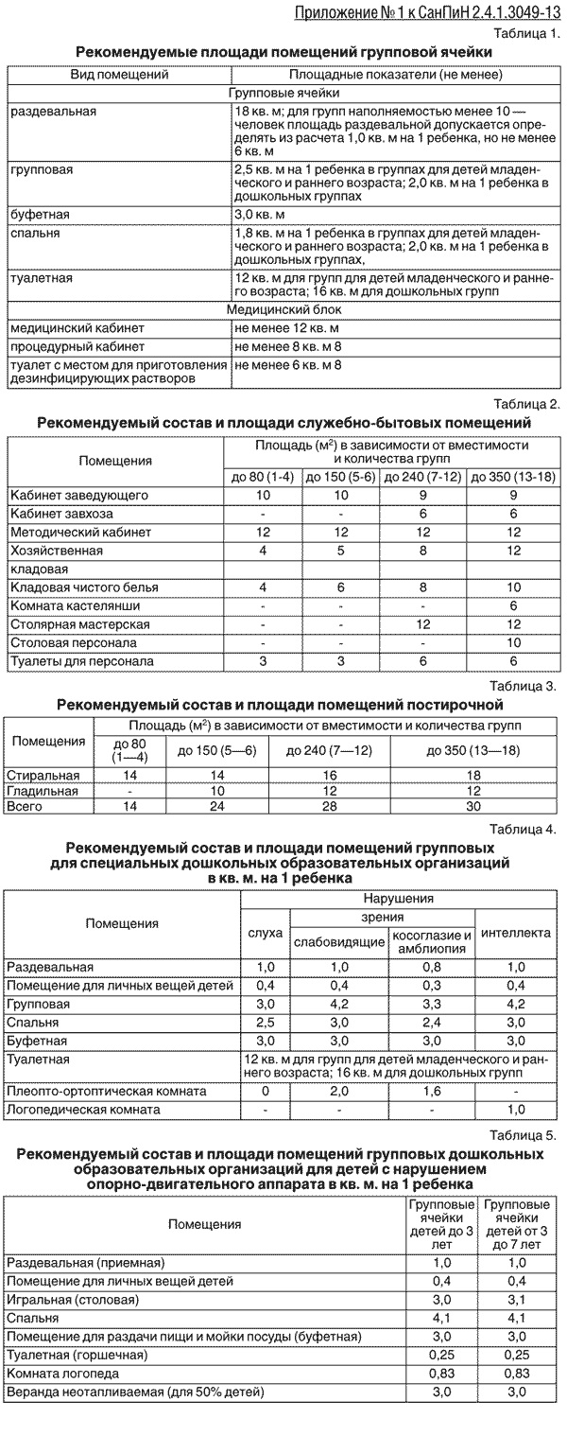

Для вновь строящихся зданий дошкольных образовательных организаций оптимальную площадь групповых и спален рекомендуется принимать из расчета норматива площади на одного ребенка (с учетом мебели и ее расстановки) и из расчета кратности воздухообмена.

4.13. В дошкольных образовательных организациях для групповых ячеек, располагающихся на втором и третьем этажах, раздевальные помещения для детей допускается размещать на первом этаже.

В дошкольных образовательных организациях (группах) должны быть обеспечены условия для просушивания верхней одежды и обуви.

4.14. Для ограничения избыточной инсоляции и перегрева помещений необходимо предусмотреть солнцезащиту при проектировании зданий и установке окон в помещениях групповых, спален, музыкальных и физкультурных залов, помещений пищеблока, обращенных на азимуты 200 — 275 градусов для районов южнее 60 — 45 градусов с.ш. и на азимуты 91 — 230 градусов для районов южнее 45 градусов с.ш.

4.15. Конструкция окон должна предусматривать возможность организации проветривания помещений, предназначенных для пребывания детей.

4.16. Остекление окон должно быть выполнено из цельного стекло полотна. При замене оконных блоков площадь остекления должна быть сохранена или увеличена. Замена разбитых стекол должна проводиться немедленно.

4.17. Во вновь строящихся и реконструируемых зданиях дошкольных образовательных организаций при численности воспитанников более 120 рекомендуется предусматривать два зала: один — для занятий музыкой, другой — для занятий физкультурой. Залы не должны быть проходными.

Во вновь строящихся и реконструируемых зданиях дошкольных образовательных организаций с численностью воспитанников до 120 и существующих зданиях допускается один общий зал для занятий музыкой и физкультурой.

При наличии в дошкольной образовательной организации одного зала рекомендуется оборудованная физкультурная площадка для занятий физкультурой на свежем воздухе.

4.18. Для проведения физкультурных занятий в зданиях дошкольных образовательных организаций IA, IБ и IГ климатических подрайонов допускается использовать отапливаемые прогулочные веранды.

4.19. При строительстве, обустройстве и эксплуатации бассейна для детей в дошкольных образовательных организациях должны соблюдаться санитарно-эпидемиологические требования к устройству плавательных бассейнов, их эксплуатации, качеству воды плавательных бассейнов и контролю качества.

4.20. При проведении занятий детей с использованием компьютерной техники, организация и режим занятий должны соответствовать требованиям к персональным электронно-вычислительным машинам и организации работы.

4.21. В существующих дошкольных образовательных организациях допускается наличие помещений медицинского назначения (медицинский блок) в соответствии с проектами, по которым они были построены.

4.22. Для вновь строящихся зданий дошкольных образовательных организаций независимо от их вместимости предусматривается медицинский блок, состоящий из медицинского и процедурного кабинетов, туалета. Рекомендуемая площадь помещений медицинского блока приведена
в таблице 1 Приложения N 1(из предыдущей таблицы)

В туалете предусматривается место для приготовления дезинфицирующих растворов.

Медицинский блок (медицинский кабинет) должен иметь отдельный вход из коридора.

Для временной изоляции заболевших допускается использование помещений медицинского блока (медицинский или процедурный кабинет).

При размещении дошкольной образовательной организации (или групп) на базе образовательной организации возможно использование медицинского блока (или медицинского кабинета) данного образовательного учреждения.

При размещении дошкольной образовательной организации (или групп) в пристроенных к жилым домам (или к зданиям административного и общественного назначения, а также во встроенных в жилые дома и встроенно-пристроенных к жилым домам, зданиям административного и общественного назначения), в которых не предусмотрен медицинский кабинет, допускается в кабинете заведующего дошкольной образовательной организации оборудование места для временной изоляции заболевших детей, разделенного трансформируемой перегородкой.

4.23. В зданиях дошкольных образовательных организаций рекомендуется предусмотреть минимальный набор служебно-бытовых помещений в соответствии с рекомендуемым составом и площадью служебно-бытовых помещений в соответствии с таблицей 2 Приложения N 1.

Не допускается размещать групповые ячейки над помещениями пищеблока и постирочной.

4.24. Во вновь строящихся и реконструируемых объектах дошкольных образовательных организаций необходимо предусматривать пищеблок, работающий на сырье или полуфабрикатах, или буфет-раздаточную, предназначенную для приема готовых блюд и кулинарных изделий, поступающих из организаций общественного питания, и распределения их по группам.

Состав и площади помещений пищеблока (буфета-раздаточной) определяются заданием на проектирование.

Объемно-планировочные решения помещений пищеблока должны предусматривать последовательность технологических процессов, исключающих встречные потоки сырой и готовой продукции.

Допускается размещение помещений пищеблока на первом и втором этажах при условии проектирования его в отдельном блоке (здании). Помещения для приема пищевых продуктов, кладовая для овощей, первичная обработка овощей (в том числе для чистки картофеля), мойки тары и камера отходов, проектируются на первом этаже.

Кладовые не размещаются под моечными, душевыми и санитарными узлами, а также производственными помещениями с трапами.

В подвальных помещениях допускается хранение пищевых продуктов (овощей, консервированных продуктов) при обеспечении необходимых условий хранения, установленных производителем.

Помещения для хранения пищевых продуктов должны быть не проницаемыми для грызунов.

4.25. При проектировании пищеблока, работающего на сырье, рекомендуется предусмотреть следующий набор помещений: горячий цех, раздаточная, холодный цех, мясо-рыбный цех, цех первичной обработки овощей, моечная кухонной посуды, кладовая сухих продуктов, кладовая для овощей, помещение с холодильным оборудованием для хранения скоропортящихся продуктов, загрузочная.

В горячем цехе допускается функциональное разделение помещения с выделением зон: переработки овощной, мясо-рыбной продукции и зоны холодных закусок при условии соблюдения санитарно-эпидемиологических требований к технологическим процессам приготовления блюд.

4.26. При проектировании пищеблока, работающего на полуфабрикатах, рекомендуется предусмотреть следующий набор помещений: загрузочная, доготовочный цех, горячий цех, холодный цех, раздаточная, помещение для хранения сыпучих продуктов, помещение с холодильным оборудованием для хранения скоропортящихся продуктов, моечная кухонной посуды. Доготовочный, горячий и холодный цеха могут быть совмещены в одном помещении и разделены перегородкой.

На пищеблок, работающий на полуфабрикатах, должны поступать мытые и/или очищенные овощи, полуфабрикаты высокой степени готовности (мясные, рыбные).

4.27. В буфетах-раздаточных должны предусматриваться объемно-планировочные решения, помещения и оборудование, позволяющие осуществлять прием готовых блюд, кулинарных изделий и раздачу их по групповым ячейкам, а также приготовление горячих напитков и отдельных блюд (отваривание колбасных изделий, яиц, заправка салатов, нарезка готовых продуктов). В буфетах-раздаточных должны быть предусмотрены условия для мытья рук.

4.28. При проектировании пищеблока в здании дошкольной образовательной организации комната персонала, раздевалка и помещение для приготовления моющих и дезинфицирующих растворов могут быть размещены за пределами пищеблока.

Работникам пищеблока допускается использовать служебные (комната персонала, раздевалка) и санитарные (душевая и туалет для персонала) помещения дошкольной образовательной организации.

Допускается совместное хранение уборочного инвентаря и приготовление моющих и дезинфицирующих растворов, предназначенных для пищеблока и других помещений дошкольной образовательной организации.

4.29. В ранее построенных объектах дошкольных образовательных организаций пищеблоки допускается эксплуатировать в соответствии с проектом, по которому они были построены.

4.30. При организации мытья обменной тары в дошкольных образовательных организациях выделяется отдельное помещение.

4.31. Технологическое оборудование размещается с учетом обеспечения свободного доступа к нему для его обработки и обслуживания.

4.32. Питание детей организуется в помещении групповой. Доставка пищи от пищеблока до групповой осуществляется в специально выделенных промаркированных закрытых емкостях. Маркировка должна предусматривать групповую принадлежность и вид блюда (первое, второе, третье).

4.33. В дошкольных образовательных организациях для мытья столовой посуды буфетная оборудуется двугнёздными моечными ваннами с подводкой к ним холодной и горячей воды. При децентрализованном водоснабжении буфетная обеспечивается емкостями для мытья посуды.

4.34. Допускается установка посудомоечной машины в буфетных групповых ячейках.

4.35. В дошкольных образовательных организациях рекомендуется предусматривать постирочную. Помещения стиральной и гладильной должны быть смежными. Входы (окна приема-выдачи) для сдачи грязного и получения чистого белья должны быть раздельными.

4.36. Вход в постирочную не рекомендуется устраивать напротив входа в помещения групповых ячеек.

4.37. При отсутствии прачечной в дошкольной образовательной организации возможна организация централизованной стирки постельного белья в иных прачечных.

4.38. При организации работы групп кратковременного пребывания детей должны предусматриваться помещения:
помещение или место для раздевания, оборудованные шкафчиками или вешалками для верхней одежды и обуви детей и персонала групп. В помещении должны быть созданы условия для просушки одежды и обуви детей;
групповая комната для проведения учебных занятий, игр и питания детей;
помещение или место для приготовления пищи, а также для мытья и хранения столовой посуды и приборов;
детская туалетная (с умывальной) для детей.

Допускается оборудование санитарного узла для персонала в детской туалетной в виде отдельной закрытой туалетной кабины.

Детская туалетная должна быть обеспечена персональными горшками для каждого ребенка, фактически находящегося в группе, дошкольной образовательной организации, а для детей в возрасте 5-7 лет персональными сидениями на унитаз, изготовленными из материалов, безвредных для здоровья детей, допускающих их обработку моющими и дезинфицирующими средствами, или одноразовыми сидениями на унитаз.

V. Требования к внутренней отделке помещений дошкольных образовательных организаций

5.1. Стены помещений должны быть гладкими, без признаков поражений грибком и иметь отделку, допускающую уборку влажным способом и дезинфекцию.

Все строительные и отделочные материалы должны быть безвредными для здоровья человека и иметь документы, подтверждающие их происхождение, качество и безопасность. Возможно использование для внутренней отделки помещений обоев, допускающие проведение уборки влажным способом и дезинфекцию.

5.2. Стены помещений пищеблока, буфетных, кладовой для овощей, охлаждаемых камер, моечной, постирочной, гладильной и туалетных следует облицовывать глазурованной плиткой или иным влагостойким материалом, безвредным для здоровья человека, на высоту не менее 1,5 м; в заготовочной пищеблока, залах с ваннами бассейна и душевых — на высоту не менее 1,8 м для проведения влажной обработки с применением моющих и дезинфицирующих средств.

Отделка помещений медицинского блока должна соответствовать санитарно-эпидемиологическим требованиям, предъявляемым к медицинским организациям.

5.3. В помещениях, ориентированных на южную сторону горизонта, применяются отделочные материалы и краски неярких холодных тонов, на северную сторону — теплые тона. Отдельные элементы допускается окрашивать в более яркие цвета, но не более 25% всей площади помещения.

5.4. Потолки в помещениях с повышенной влажностью воздуха (производственные цеха пищеблока, душевые, постирочные, умывальные, туалеты и другие) окрашиваются влагостойкими материалами.

5.5. Для пола используются материалы, допускающие обработку влажным способом, с использованием моющих и дезинфицирующих растворов.

С учетом климатических условий рекомендуется полы в помещениях групповых, расположенных на первом этаже, предусматривать утепленными и (или) отапливаемыми, с регулируемым температурным режимом.

VI. Требования к размещению оборудования в помещениях дошкольных образовательных организаций

6.1. Оборудование основных помещений должно соответствовать росту и возрасту детей. Функциональные размеры приобретаемой и используемой детской мебели для сидения и столов должны соответствовать обязательным требованиям, установленным техническими регламентами или (и) национальными стандартами.

Детская мебель и оборудование для помещений, поступающие в дошкольные образовательные организации, должны быть изготовлены из материалов, безвредных для здоровья детей и иметь документы, подтверждающие их происхождение и безопасность.

Помещения дошкольных образовательных организаций (групп) компенсирующего вида оборудуются в зависимости от осуществления квалифицированной коррекции отклонений в физическом и психическом развитии воспитанников.

6.2. Раздевальные оборудуются шкафами для верхней одежды детей и персонала.

Шкафы для одежды и обуви оборудуются индивидуальными ячейками -полками для головных уборов и крючками для верхней одежды. Каждая индивидуальная ячейка маркируется.

В раздевальных (или в отдельных помещениях) должны быть предусмотрены условия для сушки верхней одежды и обуви детей.

В тамбурах вновь строящихся объектов дошкольных образовательных организаций допускается установка стеллажей для игрушек, используемых на прогулке.

6.3. Для осмотра и переодевания (пеленания) детей младенческого и раннего возраста помещение раздевальной (приемной) оборудуются пеленальными столами, стульями, раковиной для мытья рук, шкафом для одежды матерей. Место для грудного кормления детей оборудуется столом и стулом.

6.4. В групповых для детей раннего возраста рекомендуется устанавливать в светлой части помещения групповой манеж размером 6,0 х 5,0 м с высотой ограждения — 0,4 м, длинной стороной параллельно окнам и на расстоянии от них не менее 1,0 м. Для ползания детей на полу выделяют место, ограниченное барьером. Рекомендуется устанавливать горки с лесенкой высотой не более 0,8 м и длиной ската — 0,9 м, мостики длиной 1,5 м и шириной 0,4 м с перилами высотой 0,45 м.
Вблизи буфетной рекомендуется устанавливать пеленальные столы и специальные столики с выдвижными креслами для кормления детей 8-12 месяцев. Возле пеленального стола устанавливается бак с крышкой для грязного белья.

6.5. В групповых для детей 1,5 года и старше столы и стулья устанавливаются по числу детей в группах. Для детей старшей и подготовительной групп рекомендуется использовать столы с изменяющимся наклоном крышки до 30 градусов.

6.6. Стулья и столы должны быть одной группы мебели и промаркированы. Подбор мебели для детей проводится с учетом роста детей согласно таблице 1.
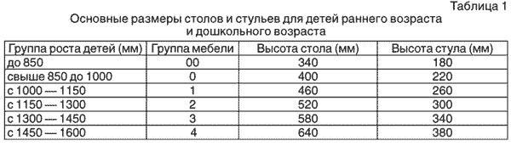

6.7. Рабочие поверхности столов должны иметь матовое покрытие светлого тона. Материалы, используемые для облицовки столов и стульев, должны обладать низкой теплопроводностью, быть стойкими к воздействию влаги, моющих и дезинфицирующих средств.

6.8. Меловые доски должны быть изготовлены из материалов, имеющих высокую адгезию с материалами, используемыми для письма, хорошо очищаться влажной губкой, быть износостойкими, иметь темно-зеленый или коричневый цвет и антибликовое или матовое покрытие.

6.9. При использовании маркерной доски цвет маркера должен быть контрастным (черный, красный, коричневый, темные тона синего и зеленого).

Учебные доски, не обладающие собственным свечением, должны быть обеспечены равномерным искусственным освещением.

6.10. В дошкольных образовательных организациях используются игрушки, безвредные для здоровья детей, отвечающие санитарно-эпидемиологическим требованиям и имеющие документы, подтверждающие безопасность, которые могут быть подвергнуты влажной обработке (стирке) и дезинфекции. Мягконабивные и пенолатексные ворсованные игрушки для детей дошкольного возраста следует использовать только в качестве дидактических пособий.

6.11. Размещение аквариумов, животных, птиц в помещениях групповых не допускается.

6.12. Во вновь строящихся дошкольных образовательных организациях в составе групповых должны быть предусмотрены отдельные спальные помещения. Спальни оборудуются стационарными кроватями.

При проектировании групповой допускается предусматривать наличие раздвижной (трансформируемой) перегородки для выделения спальных мест (спальни), которые оборудуются раскладными кроватями с жестким ложем или на трансформируемыми (выдвижными, выкатными) одно — трехуровневыми кроватями.

6.13. В существующих дошкольных образовательных организациях при отсутствии спален по проекту или недостаточной площади имеющихся спальных помещений допускается организовывать дневной сон детей дошкольных групп в групповых на раскладных кроватях с жестким ложем или на трансформируемых (выдвижных, выкатных) одно — трехуровневых кроватях.

При использовании раскладных кроватей в каждой групповой должно быть предусмотрено место для их хранения, а также для индивидуального хранения постельных принадлежностей и белья.

Кровати должны соответствовать росту детей. Расстановка кроватей должна обеспечивать свободный проход детей между кроватями, кроватями и наружными стенами, кроватями и отопительными приборами.

6.14. В существующих дошкольных образовательных организациях допускается использование спальных помещений, предусмотренных проектом, в качестве групповых или кабинетов для дополнительного образования.

6.15. Дети обеспечиваются индивидуальными постельными принадлежностями, полотенцами, предметами личной гигиены. Следует иметь не менее 3 комплектов постельного белья и полотенец, 2 комплектов наматрасников из расчета на 1 ребенка. Постельное белье маркируется индивидуально для каждого ребенка.

6.16. Туалетные помещения делят на умывальную зону и зону санитарных узлов. В умывальной зоне размещаются детские умывальники и душевой поддон. В зоне санитарных узлов размещаются унитазы.

В ранее построенных зданиях дошкольных образовательных организаций допускается использовать помещение туалетной в соответствии с проектом.

6.16.1. Туалетную для детей раннего возраста оборудуют в одном помещении, где устанавливают 3 умывальные раковины с подводкой горячей и холодной воды для детей, 1 умывальную раковину для персонала, шкаф (стеллаж) с ячейками для хранения индивидуальных горшков и слив для их обработки, детскую ванну, хозяйственный шкаф. Горшки должны быть промаркированы.

В туалетных к умывальным раковинам обеспечивается подводка горячей и холодной воды, подача воды осуществляется через смеситель.

6.16.2. В туалетной младшей дошкольной и средней группы в умывальной зоне устанавливаются 4 умывальные раковины для детей и 1 умывальную раковину для взрослых, 4 детских унитаза.

6.16.3. В туалетных старшей и подготовительной групп в умывальной зоне устанавливаются умывальные раковины с подводкой горячей и холодной воды для детей из расчета 1 раковина на 5 детей, 1 умывальная раковина для взрослых, детские унитазы или из расчета 1 унитаз на 5 детей. Детские унитазы рекомендуется устанавливать в закрывающихся кабинах, высота ограждения кабины — 1,2 м (от пола), не доходящая до уровня пола на 0,15 м.

При проектировании и реконструкции дошкольных образовательных организаций в сельской местности оборудование туалетной и умывальной зон допускается определять заданием на проектирование.

6.16.4. При проектировании и реконструкции дошкольных образовательных организаций в старших и подготовительных группах предусматриваются раздельные туалетные комнаты (кабинки) для мальчиков и девочек.

6.17. При круглосуточном пребывании детей рекомендуется оборудовать ванные комнаты для помывки детей, оборудованные душевыми кабинами (ваннами, поддонами с подводкой горячей и холодной воды со смесителем).

6.18. Умывальники рекомендуется устанавливать:
на высоту от пола до борта прибора — 0,4 м для детей младшего дошкольного возраста;
на высоту от пола до борта — 0,5 м для детей среднего и старшего дошкольного возраста.

6.19. Унитазы оборудуются детскими сидениями или гигиеническими накладками, изготовленными из материалов, безвредных для здоровья детей, допускающих их обработку моющими и дезинфицирующими средствами.

6.20. Для персонала дошкольного учреждения рекомендуется организовать отдельную санитарную комнату на каждом этаже здания дошкольной образовательной организации с унитазом и умывальником.

6.21. В туалетных помещениях (рядом с умывальниками или напротив них) устанавливаются вешалки для детских полотенец (отдельно для рук и для ног) по списочному составу детей, хозяйственный шкаф и шкаф для уборочного инвентаря. Допускается использование одноразовых полотенец для рук в туалетных для детей.

Допускается устанавливать шкафы для уборочного инвентаря вне туалетных комнат.

VII. Требования к естественному и искусственному освещению помещений

7.1. Уровни естественного и искусственного освещения в дошкольных образовательных организациях должны соответствовать санитарно-эпидемиологическим требованиям к естественному, искусственному и совмещенному освещению жилых и общественных зданий.

7.2. Неравномерность естественного освещения основных помещений с верхним или комбинированным естественным освещением не должна превышать 3:1.

7.3. Световые проемы в групповых, игровых и спальнях оборудуют регулируемыми солнцезащитными устройствами. В качестве солнцезащитных устройств используются шторы или жалюзи внутренние, межстекольные и наружные вертикально направленные. Материал, используемый для жалюзи, должен быть стойким к влаге, моющим и дезинфицирующим растворам.

Допускается в качестве солнцезащитных устройств использовать шторы (или жалюзи) светлых тонов со светорассеивающими и светопропускающими свойствами.

Конструкция регулируемых солнцезащитных устройств в исходном положении не должна уменьшать светоактивную площадь оконного проема. Зашторивание окон в спальных помещениях допускается лишь во время сна детей, в остальное время шторы должны быть раздвинуты в целях обеспечения инсоляции помещения.

7.4. При одностороннем освещении глубина групповых помещений должна составлять не более 6 метров.

7.5. Не рекомендуется размещать цветы в горшках на подоконниках в групповых и спальных помещениях.

7.6. При проведении занятий в условиях недостаточного естественного освещения необходимо дополнительное искусственное освещение.

7.7. Источники искусственного освещения должны обеспечивать достаточное равномерное освещение всех помещений. Размещение светильников осуществляется в соответствии требования к размещению источников искусственного освещения помещений дошкольных образовательных организаций (Приложение N 2).
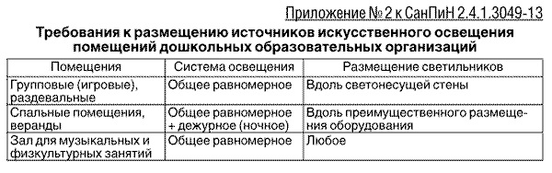

7.8. Все источники искусственного освещения должны содержаться в исправном состоянии. Неисправные и перегоревшие лампы хранятся в отдельном помещении и утилизируются в порядке, установленном законодательством Российской Федерации.

7.9. Чистка оконных стекол и светильников проводится по мере их загрязнения.

7.10. Осветительные приборы в помещениях для детей должны иметь защитную светорассеивающую арматуру. В помещениях пищеблока и прачечной — пылевлагонепроницаемую защитную арматуру.

VIII. Требования к отоплению и вентиляции

8.1. Здания дошкольных образовательных организаций оборудуются системами отопления и вентиляции в соответствии с требованиями, предъявляемыми к отоплению, вентиляции и кондиционированию воздуха в общественных зданиях и сооружениях.

Ревизия, очистка и контроль за эффективностью работы вентиляционных систем осуществляется не реже 1 раза в год.

8.2. Не допускается использование переносных обогревательных приборов, а также обогревателей с инфракрасным излучением.

8.3. Ограждающие устройства отопительных приборов должны быть выполнены из материалов, не оказывающих вредного воздействия на человека.

Ограждения из древесно-стружечных плит не используются.

8.4. Относительная влажность воздуха в помещениях с пребыванием детей должна быть в пределах 40 — 60%, в производственных помещениях пищеблока и постирочной — не более 70%.

8.5. Все помещения дошкольной организации должны ежедневно проветриваться.

Сквозное проветривание проводят не менее 10 минут через каждые 1,5 часа. В помещениях групповых и спальнях во всех климатических районах, кроме IA, IБ, IГ климатических подрайонов, следует обеспечить естественное сквозное или угловое проветривание. Проветривание через туалетные комнаты не допускается.

В присутствии детей допускается широкая односторонняя аэрация всех помещений в теплое время года.

8.6. Длительность проветривания зависит от температуры наружного воздуха, направления ветра, эффективности отопительной системы. Проветривание проводится в отсутствие детей и заканчивается за 30 минут до их прихода с прогулки или занятий.

При проветривании допускается кратковременное снижение температуры воздуха в помещении, но не более чем на 2 — 4 С.

В помещениях спален сквозное проветривание проводится до дневного сна.

При проветривании во время сна фрамуги, форточки открываются с одной стороны и закрывают за 30 минут до подъема.

В холодное время года фрамуги, форточки закрываются за 10 минут до отхода ко сну детей.

В теплое время года сон (дневной и ночной) организуется при открытых окнах (избегая сквозняка).

8.7. Значения температуры воздуха и кратности обмена воздуха помещений в 1 час должны приниматься в соответствии с требованиями к температуре воздуха и кратности воздухообмена в основных помещениях дошкольных образовательных организаций в разных климатических районах (Приложение N 3).
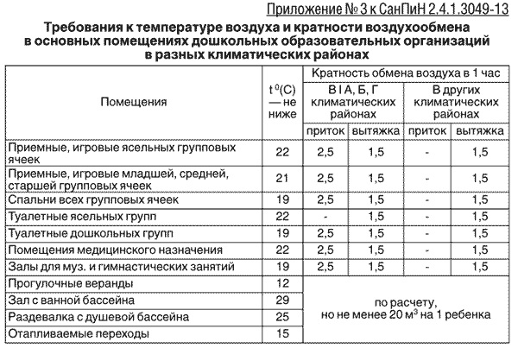

8.8. Концентрация вредных веществ воздуха в помещениях с постоянным пребыванием детей (групповых, игровых, спальнях, залах для музыкальных и физкультурных занятий и других) не должны превышать предельно допустимые концентрации (ПДК) для атмосферного воздуха населенных мест.

8.9. Контроль за температурой воздуха во всех основных помещениях пребывания детей осуществляется с помощью бытовых термометров.

IX. Требования к водоснабжению и канализации

9.1. Здания дошкольных образовательных организаций оборудуются системами холодного и горячего водоснабжения, канализацией.

9.2. При отсутствии централизованного водоснабжения в населенном пункте (холодного и горячего) в дошкольной образовательной организации обеспечивается подача воды на пищеблок, помещения медицинского блока, прачечную (постирочную), в туалетные всех групповых ячеек.

9.3. Вода должна отвечать санитарно-эпидемиологическим требованиям к питьевой воде.

9.4. Подводкой горячей и холодной воды обеспечиваются помещения пищеблока, буфетных, туалетных для детей и персонала, постирочных, бассейна, медицинского блока. Умывальники, моечные ванны, душевые установки и водоразборные краны для хозяйственных нужд обеспечиваются смесителями.

9.5. Не допускается использование для технологических, хозяйственно-бытовых целей горячую воду из системы отопления.

9.6. В районах, где отсутствует централизованная канализация, здания дошкольных образовательных организаций оборудуются внутренней канализацией, при условии устройства выгребов или локальных очистных сооружений.

X. Требования к дошкольным образовательным организациям и группам для детей с ограниченными возможностями здоровья

10.1. Для детей с ограниченными возможностями здоровья, детей-инвалидов организуются группы компенсирующей, комбинированной и оздоровительной направленности в дошкольных образовательных организациях любого вида, в которых обеспечиваются необходимые условия для организации коррекционной работы, в том числе:
компенсирующей направленности — для осуществления квалифицированной коррекции недостатков в физическом и психическом развитии и дошкольного образования детей с ограниченными возможностями здоровья (с тяжелыми нарушениями речи, с фонетико-фонематическими нарушениями, глухих и слабослышащих, слепых и слабовидящих, с амблиопией, косоглазием, с нарушениями опор но-двигательного аппарата, с задержкой психического развития, с умственной отсталостью, с аутизмом, со сложным дефектом (сочетание двух и более недостатков в физическом и (или) психическом развитии, с иными ограниченными возможностями здоровья);
оздоровительной направленности — для детей с туберкулезной интоксикацией, часто болеющих детей и других категорий детей, которым необходим комплекс специальных оздоровительных мероприятий;
комбинированной направленности — для организации совместного воспитания и образования здоровых детей и детей с ограниченными возможностями здоровья.

Устройство, содержание и организация работы дошкольных образовательных учреждений и (или) групп компенсирующей и комбинированной направленности должны соответствовать требованиям настоящих санитарных правил и требованиям настоящей главы.

10.2. Размещение помещений для воспитанников специальных дошкольных образовательных организаций (дефекты физического развития, затрудняющие передвижение, нарушение координации движений, ослабление или отсутствие зрения и другие) должно обеспечивать возможность удобного перемещения внутри здания и к игровой площадке.

10.3. Территория специальной дошкольной образовательной организации должна иметь удобные подъездные пути и подходы от остановок общественного транспорта.

Все подъезды и подходы к зданию в пределах территории дошкольной организации, должны быть асфальтированы или иметь другое твердое покрытие.

Единый комплекс образовательных организаций (детский сад — школа) допускается размещать на одной территории.

10.4. На территории дошкольной образовательной организации для детей с нарушениями опорно-двигательного аппарата уклон дорожек и тротуаров предусматривается не более 5 градусов, ширина дорожек и тротуаров — не менее 1,6 м. На поворотах и через каждые 6 м они должны иметь площадки для отдыха.

На территории дошкольной образовательной организации для слепых и слабовидящих детей ширина прогулочных дорожек для безопасности передвижения детей должна быть не менее 3 м и иметь двустороннее ограждение двух уровней: перила на высоте 90 см и планка — на высоте 15 см.

Объекты (деревья, кустарники, столбы и другие), находящиеся на территории дошкольной организации не должны быть препятствием для ходьбы, прогулки и игр детей.

Около поворотов, вблизи перекрестков, у зданий, около столбов и других препятствий дорожки должны иметь крупнозернистую структуру покрытий, шероховатая поверхность которых служит сигналом для замедления ходьбы. Асфальтированные дорожки должны иметь дугообразный профиль в зависимости от их ширины (середина дорожки возвышается над боковыми сторонами на 5 — 15 см).

10.5. В вечернее время на территории должно быть обеспечено искусственное освещение для слабовидящих детей не менее 40 лк.

10.6. Состав и площади помещений групповых ячеек специальных дошкольных образовательных организаций для детей с нарушениями слуха, зрения и интеллекта при проектировании должны приниматься в соответствии с рекомендуемым составом и площадями помещений групповых для специальных дошкольных образовательных организаций в соответствии
с таблицей 4 Приложения N 1.

10.7. Состав и площади помещений групповых ячеек дошкольных образовательных организаций для детей с нарушением опорно-двигательного аппарата при проектировании должны приниматься в соответствии с рекомендуемым составом и площадями помещений групповых для специальных дошкольных образовательных организаций в соответствии
с таблицей 5 Приложения N 1.

10.8. Двери входов в здания дошкольных организаций, помещения для детей при открывании не должны создавать препятствия для прохода детей. В помещениях следует избегать устройства внешних углов, а имеющиеся углы округлять.

10.9. Лестницы должны иметь двусторонние поручни и ограждение высотой 1,8 м или сплошное ограждение сеткой.

Для детей с поражением опорно-двигательного аппарата лестницы оборудуются двусторонними поручнями, которые устанавливаются на двух уровнях — на высоте 0,9 м и дополнительный нижний поручень на высоте 0,5 м.

Предусматривают лифты, пандусы с уклоном 1:6. Пандусы должны иметь резиновое покрытие.

10.10. Стены основных помещений групповой ячейки и оборудование должны быть окрашены матовыми красками светлых тонов. В помещениях для детей с нарушениями зрения окраска дверей и дверных наличников, выступающих частей зданий, границ ступеней, мебели и оборудования должна контрастировать с окраской стен.

10.11. При использовании звукоусиливающей аппаратуры предусматривается звукоизоляция перекрытий и стен (перекрытия и стены должны обладать высокими звукоизолирующими свойствами).

10.12. Групповые, спальни, музыкальные залы для слепых, слабовидящих, должны иметь только южную и восточную ориентацию по сторонам горизонта.

10.13. Уровень искусственной освещенности для слепых и слабовидящих детей в игровых, учебных помещениях, музыкальных и спортивных залах, должен быть не менее 600 — 800 лк; для детей, страдающих светобоязнью в игровых, учебных помещениях, музыкальных и спортивных залах — не более 300 лк.

10.14. Помещения групповых для слепых и слабовидящих детей должны быть оборудованы комбинированной системой искусственного освещения.

Для создания комфортных световых условий детям со светобоязнью над их учебными столами предусматривается обязательное раздельное включение отдельных групп светильников общего освещения.

В логопедических кабинетах около зеркала устанавливаются настенные светильники местного освещения на кронштейнах, позволяющих менять угол наклона и высоту источника света.

10.15. Детская мебель и оборудование помещений должны быть безвредными для здоровья детей и учитывать специфику организации педагогического процесса и лечебно-восстановительных мероприятий, а также соответствовать росту и возрасту детей.

В помещениях групповых для слабовидящих детей и детей с умственной отсталостью рекомендуются одноместные универсальные столы с регулируемыми параметрами, простой и надежной конструкции.

В помещениях групповых для детей с нарушениями слуха (глухих, слабослышащих) и расстройствами речи рекомендуется предусматривать: одноместные столы с индивидуальными пультами (микрофонный комплект, слуховое оборудование); стол для воспитателя с пультом управления (с усилителем и коммутатором), с подводкой слаботочной линии к пульту управления каждого стола. Слуховое оборудование монтируется на стационарно закрепленных столах для детей и воспитателя.

В помещениях групповых для детей с нарушениями функций опорно-двигательного аппарата предусматривается специальная мебель.

10.16. В помещениях медицинского блока для детей с ограниченными возможностями здоровья (имеющих недостатки в физическом и (или) психологическом развитии) должны быть созданы условия для организации оздоровительно-профилактических мероприятий и осуществления лечебной и коррекционно-восстановительной работы.

10.17. В дошкольных образовательных организациях для детей с нарушением опорно-двигательного аппарата плавательный бассейн должен иметь устройство для опускания и поднятия детей.

10.18. В помещениях с ваннами для лечебного массажа нормируемая температура воздуха составляет не менее 30 С, при расчете кратности обмена воздуха не менее 50 м3 в час на ребенка.

XI. Требования к приему детей в дошкольные образовательные организации, режиму дня и организации воспитательно - образовательного процесса

11.1. Прием детей, впервые поступающих в дошкольные образовательные организации, осуществляется на основании медицинского заключения.

11.2. Ежедневный утренний прием детей проводится воспитателями и (или) медицинскими работниками, которые опрашивают родителей о состоянии здоровья детей. По показаниям (при наличии катаральных явлений, явлений интоксикации) ребенку проводится термометрия.
Выявленные больные дети или дети с подозрением на заболевание в дошкольные образовательные организации не принимаются; заболевших в течение дня детей изолируют от здоровых детей (временно размещают в помещениях медицинского блока) до прихода родителей или их госпитализации в лечебно-профилактическую организацию с информированием родителей.

11.3. После перенесенного заболевания, а также отсутствия более 5 дней (за исключением выходных и праздничных дней) детей принимают в дошкольные образовательные организации только при наличии справки с указанием диагноза, длительности заболевания, сведений об отсутствии контакта с инфекционными больными.

11.4. Режим дня должен соответствовать возрастным особенностям детей и способствовать их гармоничному развитию. Максимальная продолжительность непрерывного бодрствования детей 3 — 7 лет составляет 5,5-6 часов, до 3 лет — в соответствии с медицинскими рекомендациями.

11.5. Рекомендуемая продолжительность ежедневных прогулок составляет 3-4 часа. Продолжительность прогулки определяется дошкольной образовательной организацией в зависимости от климатических условий. При температуре воздуха ниже минус 15 С и скорости ветра более 7 м/с продолжительность прогулки рекомендуется сокращать.

11.6. Рекомендуется организовывать прогулки 2 раза в день: в первую половину дня и во вторую половину дня — после дневного сна или перед уходом детей домой.

11.7. При организации режима пребывания детей в дошкольных образовательных организациях (группах) более 5 часов организуется прием пищи с интервалом 3-4 часа и дневной сон; при организации режима пребывания детей до 5 часов — организуется однократный прием пищи.

Общая продолжительность суточного сна для детей дошкольного возраста 12 — 12,5 часа, из которых 2 — 2,5 часа отводится на дневной сон. Для детей от 1 года до 1,5 года дневной сон организуют дважды в первую и вторую половину дня общей продолжительностью до 3,5 часа. Оптимальным является организация дневного сна на воздухе (веранды). Для детей от 1,5 до 3 лет дневной сон организуют однократно продолжительностью не менее 3 часов. Перед сном не рекомендуется проведение подвижных эмоциональных игр, закаливающих процедур. Во время сна детей присутствие воспитателя (или его помощника) в спальне обязательно.

11.8. На самостоятельную деятельность детей 3-7 лет (игры, подготовка к образовательной деятельности, личная гигиена) в режиме дня должно отводиться не менее 3-4 часов.

11.9. Для детей раннего возраста от 1,5 до 3 лет длительность непрерывной непосредственно образовательной деятельности не должна превышать 10 мин. Допускается осуществлять образовательную деятельность в первую и во вторую половину дня (по 8-10 минут).
Допускается осуществлять образовательную деятельность на игровой площадке во время прогулки.

11.10. Продолжительность непрерывной непосредственно образовательной деятельности для
- детей от 3 до 4 лет — не более 15 минут,
- для детей от 4 до 5 лет — не более 20 минут,
- для детей от 5 до 6 лет — не более 25 минут,
- а для детей от 6 до 7 лет — не более 30 минут.

11.11. Максимально допустимый объем образовательной нагрузки в первой половине дня в
- младшей и средней группах не превышает 30 и 40 минут соответственно,
- а в старшей и подготовительной — 45 минут и 1,5 часа соответственно.
В середине времени, отведенного на непрерывную образовательную деятельность, проводят физкультурные минутки. Перерывы между периодами непрерывной образовательной деятельности — не менее 10 минут.

11.12. Образовательная деятельность с детьми старшего дошкольного возраста может осуществляться во второй половине дня после дневного сна. Ее продолжительность должна составлять не более 25 — 30 минут в день. В середине непосредственно образовательной деятельности статического характера проводятся физкультурные минутки.

11.13. Образовательную деятельность, требующую повышенной познавательной активности и умственного напряжения детей, следует организовывать в первую половину дня. Для профилактики утомления детей рекомендуется проводить физкультурные, музыкальные занятия, ритмику и т.п.

XII. Требования к организации физического воспитания

12.1. Физическое воспитание детей должно быть направлено на улучшение здоровья и физического развития, расширение функциональных возможностей детского организма, формирование двигательных навыков и двигательных качеств.

12.2. Двигательный режим, физические упражнения и закаливающие мероприятия следует осуществлять с учетом здоровья, возраста детей и времени года.

Рекомендуется использовать формы двигательной деятельности:
- утреннюю гимнастику,
- занятия физической культурой в помещении и на воздухе,
- физкультурные минутки,
- подвижные игры,
- спортивные упражнения,
- ритмическую гимнастику,
- занятия на тренажерах,
- плавание и другие.

В объеме двигательной активности воспитанников 5-7 лет следует предусмотреть в организованных формах оздоровительно-воспитательной деятельности 6-8 часов в неделю с учетом психофизиологических особенностей детей, времени года и режима работы дошкольных образовательных организаций.

Для реализации двигательной деятельности детей используются оборудование и инвентарь физкультурного зала и спортивных площадок в соответствии с возрастом и ростом ребенка.

12.3. Физическое развитие детей первого года жизни организуют в форме индивидуальных занятий, включающих комплексы массажа и гимнастики по назначению врача.

Реализация основной образовательной программы для детей первого года жизни проводится с каждым ребенком индивидуально в групповом помещении ежедневно не ранее чем через 45 минут после еды.

Длительность занятия с каждым ребенком составляет 6 — 10 минут.

Начиная с 9 месяцев, помимо комплексов гимнастики и массажа, с детьми проводят разнообразные подвижные игры в индивидуальном порядке. Допускается объединение детей в небольшие группы (по 2 — 3 ребенка).

Для реализации основной образовательной программы по физическому развитию в индивидуальной форме рекомендуется использовать стол высотой 72 — 75 см, шириной 80 см, длиной 90 — 100 см, имеющим мягкое покрытие из материалов, позволяющих проводить влажную обработку и дезинфекцию; стол сверху накрывается пеленкой, которая меняется после каждого ребенка.

12.4. С детьми второго и третьего года жизни занятия по физическому развитию основной образовательной программы осуществляют по подгруппам 2 — 3 раза в неделю. С детьми второго года жизни занятия по физическому развитию основной образовательной программы проводят в групповом помещении, с детьми третьего года жизни — в групповом помещении или в физкультурном зале.

Рекомендуемое количество детей в группе для занятий по физическому развитию и ее длительность в зависимости от возраста детей представлена в таблице 2.

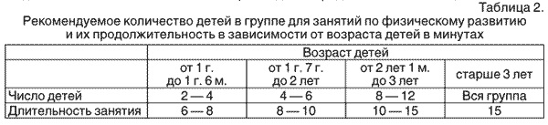

12.5. Занятия по физическому развитию основной образовательной программы для детей в возрасте от 3 до 7 лет организуются не менее 3 раз в неделю.
Длительность занятий по физическому развитию зависит от возраста детей и составляет:
- в младшей группе — 15 мин.,
- в средней группе — 20 мин.,
- в старшей группе — 25 мин.,
- в подготовительной группе — 30 мин.

Один раз в неделю для детей 5 — 7 лет следует круглогодично организовывать занятия по физическому развитию детей на открытом воздухе. Их проводят только при отсутствии у детей медицинских противопоказаний и наличии у детей спортивной одежды, соответствующей погодным условиям.

В теплое время года при благоприятных метеорологических условиях непосредственно образовательную деятельность по физическому развитию рекомендуется организовывать на открытом воздухе.

12.6. Закаливание детей включает комплекс мероприятий:
- широкая аэрация помещений,
- правильно организованная прогулка,
- физические упражнения, проводимые в легкой спортивной одежде в помещении и на открытом воздухе,
- умывание прохладной водой
- и другие водные, воздушные и солнечные процедуры.

Для закаливания детей основные природные факторы (солнце, воздух и вода) используют дифференцированно в зависимости от возраста детей, здоровья, с учетом подготовленности персонала и материальной базы дошкольной образовательной организации.
При организации закаливания должны быть реализованы основные гигиенические принципы-
- постепенность,
- систематичность,
- комплексность
- и учет индивидуальных особенностей ребенка.

12.7. При организации плавания детей используются бассейны, отвечающие санитарно-эпидемиологическим требованиям к плавательным бассейнам.
Продолжительность нахождения в бассейне в зависимости от возраста детей должна составлять: в младшей группе — 15 — 20 мин., в средней группе — 20 — 25 мин., в старшей группе — 25 — 30 мин., в подготовительной группе — 25 — 30 мин. Для профилактики переохлаждения детей плавание в бассейне не следует заканчивать холодовой нагрузкой.
Прогулку детей после плавания в бассейне организуют не менее чем через 50 минут, в целях предупреждения переохлаждения детей.

12.8. При использовании сауны с целью закаливания и оздоровления детей необходимо соблюдать следующие требования:
во время проведения процедур необходимо избегать прямого воздействия теплового потока от калорифера на детей;
в термокамере следует поддерживать температуру воздуха в пределах 60-70 С при относительной влажности 15-10%;
продолжительность первого посещения ребенком сауны не должна превышать 3 минут;
после пребывания в сауне ребенку следует обеспечить отдых в специальной комнате и организовать питьевой режим (чай, соки, минеральная вода).

12.9. Дети могут посещать бассейн и сауну только при наличии разрешения врача-педиатра. Присутствие медицинского персонала обязательно во время плавания детей в бассейне и нахождения их в сауне.

12.10. Для достижения достаточного объема двигательной активности детей необходимо использовать все организованные формы занятий физическими упражнениями с широким включением подвижных игр, спортивных упражнений.

Работа по физическому развитию проводится с учетом здоровья детей при постоянном контроле со стороны медицинских работников.

XIII. Требования к оборудованию пищеблока, инвентарю, посуде

13.1. Пищеблок дошкольной организации должен быть оборудован необходимым технологическим, холодильным и моечным оборудованием. Набор оборудования производственных, складских помещений рекомендуется принимать в соответствии с Приложением N 4.
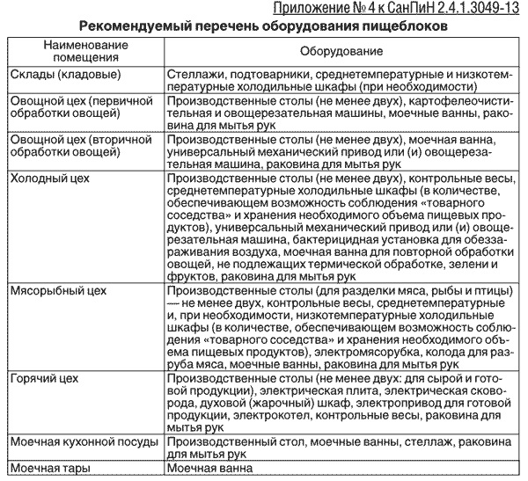
Все технологическое и холодильное оборудование должно быть исправно.

13.2. Технологическое оборудование, инвентарь, посуда, тара должны быть изготовлены из материалов, разрешенных для контакта с пищевыми продуктами. Весь кухонный инвентарь и кухонная посуда должны иметь маркировку для сырых и готовых пищевых продуктов. При работе технологического оборудования должна быть исключена возможность контакта пищевого сырья и готовых к употреблению продуктов.

13.3. Производственное оборудование, разделочный инвентарь и посуда должны отвечать следующим требованиям:
- столы, предназначенные для обработки пищевых продуктов, должны быть цельнометаллическими;
- для разделки сырых и готовых продуктов следует иметь отдельные разделочные столы, ножи и доски.
Для разделки сырых и готовых продуктов используются доски из дерева твердых пород (или других материалов, разрешенных для контакта с пищевыми продуктами, подвергающихся мытью и дезинфекции) без дефектов (щелей, зазоров и других);
Доски и ножи должны быть промаркированы:
«СМ» — сырое мясо,
«СК» — сырые куры,
«CP» — сырая рыба,
«СО» — сырые овощи,
«ВМ» — вареное мясо,
«BP» -вареная рыба,
«ВО» — вареные овощи,
«гастрономия»,
«Сельдь»,
«X» — хлеб,
«Зелень»;
Посуда, используемая для приготовления и хранения пищи, должна быть изготовлена из материалов, безопасных для здоровья человека;
Компоты и кисели готовят в посуде из нержавеющей стали.
Для кипячения молока выделяют отдельную посуду;
Кухонная посуда, столы, оборудование, инвентарь должны быть промаркированы и использоваться по назначению;
Количество одновременно используемой столовой посуды и приборов должно соответствовать списочному составу детей в группе. Для персонала следует иметь отдельную столовую посуду. Посуда хранится в буфетной групповой на решетчатых полках и (или) стеллажах.

13.4. Каждая группа помещений (производственные, складские, санитарно-бытовые) оборудуется раздельными системами приточно-вытяжной вентиляции с механическим и естественным побуждением.

Технологическое оборудование, являющееся источниками выделений тепла, газов, оборудуется локальными вытяжными системами вентиляции в зоне максимального загрязнения.

13.5. Моечные ванны для обработки кухонного инвентаря, кухонной посуды и производственного оборудования пищеблока должны быть обеспечены подводкой холодной и горячей воды через смесители.

13.6. Для ополаскивания посуды (в том числе столовой) используются гибкие шланги с душевой насадкой.

13.7. Помещение (место) для мытья обменной тары оборудуется ванной или трапом с бортиком, облицованным керамической плиткой.

13.8. Во всех производственных помещениях, моечных, санузле устанавливаются раковины для мытья рук с подводкой горячей и холодной воды через смесители.

13.9. В месте присоединения каждой производственной ванны к канализации должен быть воздушный разрыв не менее 20 мм от верха приемной воронки, которую устраивают выше сифонных устройств.

13.10. Кухонную посуду освобождают от остатков пищи и моют в двухсекционной ванне с соблюдением следующего режима:
- в первой секции -мытье щетками водой с температурой не ниже 40 С с добавлением моющих средств;
- во второй секции — ополаскивают проточной горячей водой с температурой не ниже 65 С с помощью шланга с душевой насадкой и просушивают в перевернутом виде на решетчатых полках, стеллажах.
Чистую кухонную посуду хранят на стеллажах на высоте не менее 0,35 м от пола.

13.11. Разделочные доски и мелкий деревянный инвентарь (лопатки, мешалки и другое) после
- мытья в первой ванне горячей водой (не ниже 40 С) с добавлением моющих средств
- ополаскивают горячей водой (не ниже 65 С) во второй ванне,
- обдают кипятком,
- а затем просушивают на решетчатых стеллажах или полках.
Доски и ножи хранятся на рабочих местах раздельно в кассетах или в подвешенном виде.

13.12. Металлический инвентарь после мытья прокаливают в духовом шкафу; мясорубки после использования разбирают, промывают, обдают кипятком и тщательно просушивают.

13.13. Столовая и чайная посуда выделяется для каждой группы из расчета не менее одного комплекта на одного ребенка согласно списочному составу детей в группе.
Используемая для детей столовая и чайная посуда (тарелки, блюдца, чашки) может быть изготовлена из фаянса, фарфора, а столовые приборы (ложки, вилки, ножи) — из нержавеющей стали. Не допускается использовать посуду с отбитыми краями, трещинами, сколами, деформированную, с поврежденной эмалью, пластмассовую и столовые приборы из алюминия.

13.14. В моечной и буфетных вывешиваются инструкции о правилах мытья посуды и инвентаря с указанием концентраций и объемов применяемых моющих и дезинфицирующих средств.

Посуду и столовые приборы моют в 2-гнездных ваннах, установленных в буфетных каждой групповой ячейки.

Столовая посуда после механического удаления остатков пищи моется
- путем полного погружения с добавлением моющих средств (первая ванна) с температурой воды не ниже 40 С,
- ополаскивается горячей проточной водой с температурой не ниже 65 С (вторая ванна) с помощью гибкого шланга с душевой насадкой
- и просушивается на специальных решетках.

Чашки моют горячей водой с применением моющих средств в первой ванне, ополаскивают горячей проточной водой во второй ванне и просушивают.

Столовые приборы
- после механической очистки и мытья с применением моющих средств (первая ванна)
- ополаскивают горячей проточной водой (вторая ванна).
Чистые столовые приборы хранят в предварительно промытых кассетах (диспенсерах) в вертикальном положении ручками вверх.

Столовую посуду для персонала моют и хранят в буфетной групповой ячейки отдельно от столовой посуды, предназначенной для детей.

13.15. Для обеззараживания посуды в каждой групповой ячейке следует иметь промаркированную емкость с крышкой для замачивания посуды в дезинфицирующем растворе. Допускается использование сухожарового шкафа.

13.16. В группах для детей младенческого и раннего возраста бутылочки после молочных смесей моют теплой водой с помощью ерша и моющих средств, тщательно ополаскивают проточной водой, затем стерилизуют при температуре 120 С в течение 45 минут или кипятят в воде в течение 15 минут и хранят в промаркированной закрытой эмалированной посуде. Ерши после использования моют проточной водой и кипятят 30 минут, высушивают и хранят в сухом виде.

Соски после употребления моют водой, замачивают в 2% растворе питьевой соды в течение 15-20 минут, повторно моют водой, кипятят 3 минуты в воде и хранят в промаркированной емкости с закрытой крышкой.

13.17. Рабочие столы на пищеблоке и столы в групповых после каждого приема пищи
моют горячей водой, используя предназначенные для мытья средства (моющие средства, мочалки, щетки, ветошь и др.). В конце рабочего дня производственные столы для сырой продукции моют с использованием дезинфицирующих средств.

Мочалки, щетки для мытья посуды, ветошь для протирания столов после использования стирают с применением моющих средств, просушивают и хранят в специально промаркированной таре.

Щетки с наличием дефектов и видимых загрязнений, а также металлические мочалки не используются.

13.18. Пищевые отходы на пищеблоке и в группах собираются в промаркированные ведра или специальную тару с крышками, очистка которых проводится по мере заполнения их не более чем на 2/3 объема.

Ежедневно в конце дня:
- ведра или специальная тара независимо от наполнения очищается с помощью шлангов над канализационными трапами,
- промывается 2% раствором кальцинированной соды,
- а затем ополаскивается горячей водой и просушивается.

13.19. В помещениях пищеблока ежедневно проводится уборка:
- мытье полов,
- удаление пыли и паутины,
- протирание радиаторов,
- подоконников;
- еженедельно с применением моющих средств проводится мытье стен,
- осветительной арматуры,
- очистка стекол от пыли и копоти.

Один раз в месяц необходимо проводить генеральную уборку с последующей дезинфекцией всех помещений, оборудования и инвентаря.

13.20. В помещениях пищеблока дезинсекция и дератизация проводится специализированными организациями.

XIV. Требования к условиям хранения, приготовления и реализации пищевых продуктов и кулинарных изделий

14.1. Прием пищевых продуктов и продовольственного сырья в дошкольные образовательные организации осуществляется при наличии документов, подтверждающих их качество и безопасность.

При централизованной поставке продукции и продовольственного сырья (из комбината питания, школьно-базового предприятия и других), для подтверждения качества и безопасности продукции и продовольственного сырья, допускается указывать в товарно-транспортной накладной
- сведения о номере сертификата соответствия,
- сроке его действия,
- органе, выдавшем сертификат,
- или регистрационный номер декларации о соответствии,
- срок ее действия,
- наименование изготовителя или производителя (поставщика), принявшего декларацию,
- и орган, ее зарегистрировавший.

Продукция поступает в таре производителя (поставщика).

Документация, удостоверяющая качество и безопасность продукции, маркировочные ярлыки (или их копии) должны сохраняться до окончания реализации продукции.

Входной контроль поступающих продуктов осуществляется ответственным лицом.
Результаты контроля регистрируются в журнале бракеража скоропортящихся пищевых продуктов, поступающих на пищеблок (Приложение N 5), который хранится в течение года.
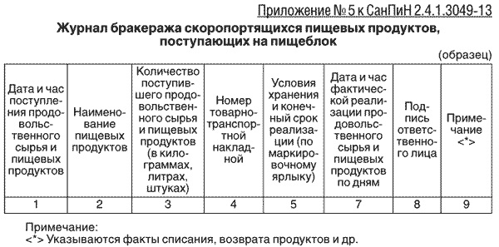

Не допускаются к приему
- пищевые продукты с признаками недоброкачественности,
- а также продукты без сопроводительных документов, подтверждающих их качество и безопасность,
- не имеющие маркировки, в случае если наличие такой маркировки предусмотрено законодательством Российской Федерации.

14.2. Пищевые продукты хранятся в соответствии с условиями хранения и сроками годности, установленными предприятием-изготовителем в соответствии с нормативно-технической документацией.

Контроль соблюдения температурного режима в холодильном оборудовании осуществляется ежедневно, результаты заносятся в журнал учета температурного режима в холодильном оборудовании (Приложение 6), который хранится в течение года.

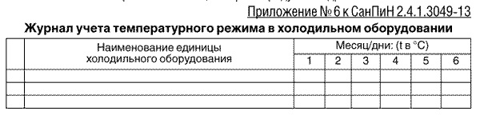

14.3. При наличии одной холодильной камеры, места хранения мяса, рыбы и молочных продуктов должны быть разграничены.

14.4. Складские помещения для хранения сухих сыпучих продуктов оборудуются приборами для измерения температуры и влажности воздуха.

14.5. Хранение продуктов в холодильных и морозильных камерах осуществляется на стеллажах и подтоварниках в таре производителя в таре поставщика или в промаркированных емкостях.

14.6. Молоко хранится в той же таре, в которой оно поступило или в потребительской упаковке.

14.5. Масло сливочное хранятся на полках в заводской таре или брусками, завернутыми в пергамент, в лотках.

Крупные сыры хранятся на стеллажах, мелкие сыры — на полках в потребительской таре.

Сметана, творог хранятся в таре с крышкой.
Не допускается оставлять ложки, лопатки в таре со сметаной, творогом.

Яйцо хранится в коробах на подтоварниках в сухих прохладных помещениях (холодильниках) или в кассетах, на отдельных полках, стеллажах.
Обработанное яйцо хранится в промаркированной емкости в производственных помещениях.

Крупа, мука, макаронные изделия хранятся в сухом помещении в заводской (потребительской) упаковке на подтоварниках либо стеллажах на расстоянии от пола не менее 15 см, расстояние между стеной и продуктами должно быть не менее 20 см.

Ржаной и пшеничный хлеб хранятся раздельно на стеллажах и в шкафах, при расстоянии нижней полки от пола не менее 35 см. Дверки в шкафах должны иметь отверстия для вентиляции. При уборке мест хранения хлеба крошки сметают специальными щетками, полки протирают тканью, смоченной 1% раствором столового уксуса.

Картофель и корнеплоды хранятся в сухом, темном помещении; капусту — на отдельных стеллажах, в ларях; квашеные, соленые овощи — при температуре не выше +10 С.

Плоды и зелень хранятся в ящиках в прохладном месте при температуре не выше +12 С. Озелененный картофель не допускается использовать в пищу.

Продукты, имеющие специфический запах (специи, сельдь), следует хранить отдельно от других продуктов, воспринимающих запахи (масло сливочное, сыр, чай, сахар, соль и другие).

14.6. Кисломолочные и другие готовые к употреблению скоропортящиеся продукты перед подачей детям выдерживают в закрытой потребительской упаковке при комнатной температуре до достижения ими температуры реализации 15 С 2 С, но не более одного часа.

14.7. Молоко, поступающее в дошкольные образовательные организации в бидонах и флягах, перед употреблением подлежит обязательному кипячению не более 2 — 3 минут.

14.8. Обработка сырых и вареных продуктов проводится на разных столах при использовании соответствующих маркированных разделочных досок и ножей.
Промаркированные разделочные доски и ножи хранятся на специальных полках, или кассетах, или с использование магнитных держателей, расположенных в непосредственной близости от технологического стола с соответствующей маркировкой.

14.9. В перечень технологического оборудования следует включать не менее 2 мясорубок для раздельного приготовления сырых и готовых продуктов.

14.10. Организация питания осуществляется на основе принципов «щадящего питания».
При приготовлении блюд должны соблюдаться щадящие технологии:
- варка,
- запекание,
- припускание,
- пассерование,
- тушение,
- приготовление на пару,
- приготовление в пароконвектомате.
При приготовлении блюд не применяется жарка.

14.11. При кулинарной обработке пищевых продуктов необходимо обеспечить выполнение технологии приготовления блюд, изложенной в технологической карте (Приложение 7),

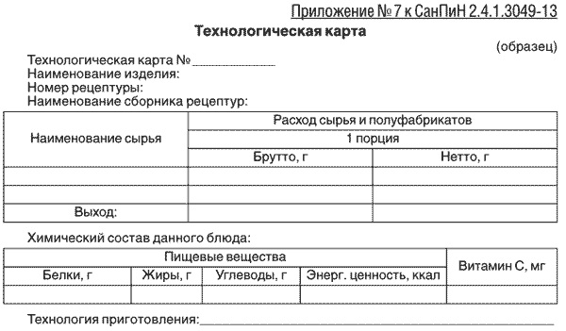

а также соблюдать санитарно-эпидемиологические требования к технологическим процессам приготовления блюд.

Котлеты, биточки из мясного или рыбного фарша, рыбу кусками-
запекаются при температуре 250-280 С в течение 20-25 мин.

Суфле, запеканки- готовятся из вареного мяса (птицы);
Формованные изделия из сырого мясного или рыбного фарша- готовятся на пару или запеченными в соусе;
Рыбу (филе) кусками отваривается, припускается, тушится или запекается.

При изготовлении вторых блюд из вареного мяса (птицы, рыбы), или отпуске вареного мяса (птицы) к первым блюдам,
- порционированное мясо подвергается вторичной термической обработке — кипячению в бульоне в течение 5-7 минут
- и хранится в нем при температуре +75 С до раздачи не более 1 часа.

Омлеты и запеканки, в рецептуру которых входит яйцо,
- готовятся в жарочном шкафу,
- омлеты — в течение 8-10 минут при температуре 180-200 С,
- слоем не более 2,5-3 см;
- запеканки — 20-30 минут при температуре 220-280 С,
- слоем не более 3-4 см;
хранение яичной массы осуществляется не более 30 минут при температуре 4+/-2 С.

Оладьи, сырники выпекаются в духовом или жарочном шкафу при температуре 180-200 С в течение 8-10 мин.

Яйцо варят после закипания воды 10 мин.

При изготовлении картофельного (овощного) пюре используется овощепротирочная машина.

Масло сливочное, используемое для заправки гарниров и других блюд, должно предварительно подвергаться термической обработке (растапливаться и доводиться до кипения).

Гарниры из риса и макаронных изделий варятся в большом объеме воды (в соотношении не менее 1:6) без последующей промывки.

Колбасные изделия (сосиски, вареные колбасы, сардельки) отвариваются (опускают в кипящую воду и заканчивают термическую обработку после 5-минутной варки с момента начала кипения).

При перемешивании ингредиентов, входящих в состав блюд, необходимо пользоваться кухонным инвентарем, не касаясь продукта руками.

14.12. Обработку яиц проводят в специально отведенном месте мясо-рыбного цеха, используя для этих целей промаркированные ванны и (или) емкости. Возможно использование перфорированных емкостей, при условии полного погружения яиц в раствор в следующем порядке:
I — обработка в 1-2 % теплом растворе кальцинированной соды;
II — обработка в разрешенных для этой цели дезинфицирующих средствах;
III — ополаскивание проточной водой в течение не менее 5 минут с последующим выкладыванием в чистую промаркированную посуду.

Допускается использование других моющих или дезинфицирующих средств в соответствии с инструкцией по их применению.

14.13. Крупы не должны содержать посторонних примесей. Перед использованием крупы промывают проточной водой.

14.14. Потребительскую упаковку консервированных продуктов перед вскрытием промывают проточной водой и вытирают.

14.15. Горячие блюда (супы, соусы, горячие напитки, вторые блюда и гарниры) при раздаче должны иметь температуру +60…+65 С;
холодные закуски, салаты, напитки — не ниже +15 С.

С момента приготовления до отпуска первые и вторые блюда могут находиться на горячей плите не более 2 часов. Повторный разогрев блюд не допускается.

14.16. При обработке овощей должны быть соблюдены следующие требования:

- 14.16.1. Овощи сортируются, моются и очищаются.
Очищенные овощи повторно промываются в проточной питьевой воде не менее 5 минут небольшими партиями, с использованием дуршлагов, сеток.
При обработке белокочанной капусты необходимо обязательно удалить наружные листы.
Не допускается предварительное замачивание овощей.
Очищенные картофель, корнеплоды и другие овощи, во избежание их потемнения и высушивания, допускается хранить в холодной воде не более 2 часов.

- 14.16.2. Овощи урожая прошлого года (капусту, репчатый лук, корнеплоды и др.) в период после 1 марта допускается использовать только после термической обработки.

- 14.16.3. При кулинарной обработке овощей, для сохранения витаминов, следует соблюдать следующие правила:
- овощи очищаются непосредственно перед приготовлением,
- закладываются только в кипящую воду, нарезав их перед варкой.
- Свежая зелень добавляется в готовые блюда во время раздачи.

Для обеспечения сохранности витаминов в блюдах, овощи, подлежащие отвариванию в очищенном виде, чистят непосредственно перед варкой и варят в подсоленной воде (кроме свеклы).

- 14.16.4. Овощи, предназначенные для приготовления винегретов и салатов рекомендуется варить в кожуре, охлаждают; очищают и нарезают вареные овощи в холодном цехе или в горячем цехе на столе для вареной продукции.

- 14.16.5. Варка овощей накануне дня приготовления блюд не допускается.

- 14.16.6. Отваренные для салатов овощи хранят в промаркированной емкости (овощи вареные) в холодильнике не более 6 часов при температуре плюс 4+/-2 С.

- 14.16.7. Листовые овощи и зелень, предназначенные для приготовления холодных закусок без последующей термической обработки, следует тщательно промывать проточной водой и выдержать в 3% растворе уксусной кислоты или 10% растворе поваренной соли в течение 10 минут с последующим ополаскиванием проточной водой и просушиванием.

14.17. Изготовление салатов и их заправка осуществляется непосредственно перед раздачей.

Не заправленные салаты допускается хранить не более 2 часов при температуре плюс 4+/-2 С. Салаты заправляют непосредственно перед раздачей.

В качестве заправки салатов следует использовать растительное масло. Использование сметаны и майонеза для заправки салатов не допускается.

Хранение заправленных салатов может осуществляться не более 30 минут
при температуре 4+/-2 С.

14.18. Фрукты, включая цитрусовые, тщательно моют в условиях холодного цеха (зоны) или цеха вторичной обработки овощей (зоны).

14.19. Кефир, ряженку, простоквашу и другие кисломолочные продукты порционируют в чашки непосредственно из пакетов или бутылок перед их раздачей в групповых ячейках.

14.20. В эндемичных по йоду районах рекомендуется использование йодированной поваренной соли.

14.21. В целях профилактики недостаточности микронутриентов (витаминов и минеральных веществ) в питании детей используются пищевые продукты, обогащенные микронутриентами.

Витаминизация блюд проводится с учетом состояния здоровья детей, под контролем медицинского работника и при обязательном информировании родителей о проведении витаминизации.

Технология приготовления витаминизированных напитков должна соответствовать технологии указанной изготовителем в соответствии с инструкцией и удостоверением о государственной регистрации. Витаминизированные напитки готовят непосредственно перед раздачей.

При отсутствии в рационе питания витаминизированных напитков проводится искусственная С-витаминизация.
Искусственная С-витаминизация в дошкольных образовательных организациях (группах) осуществляется из расчета
- для детей от 1 — 3 лет — 35 мг,
- для детей 3-6 лет — 50,0 мг на порцию.

Препараты витаминов вводят в третье блюдо (компот или кисель) после его охлаждения до температуры 15 С (для компота) и 35 С (для киселя) непосредственно перед реализацией.

Витаминизированные блюда не подогреваются.

Витаминизация блюд проводится под контролем медицинского работника (при его отсутствии иным ответственным лицом).
Данные о витаминизации блюд заносятся медицинским работником в журнал проведения витаминизации третьих и сладких блюд (таблица 2 Приложения N 8), который храниться один год.
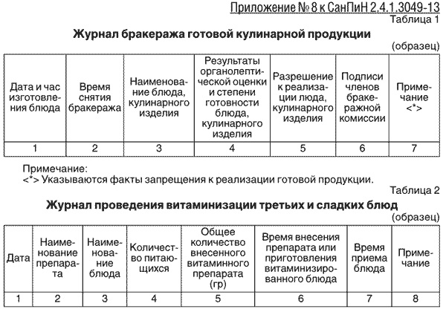

14.22. Перед кормлением детей продукты детского питания (смеси) подогреваются в водяной бане (температура воды +50 С) в течение 5 минут или в электронагревателе для детского питания до температуры +37 С. Подготовка продуктов для питания детей первого года жизни (разведение сухих смесей, инстантных каш, разогревание продуктов прикорма) должно быть организовано в буфетной групповой ячейки. Буфетная должна быть оборудована холодильником и устройствами для подогрева детского питания.

14.23. Выдача готовой пищи разрешается только после проведения контроля бракеражной комиссией в составе не менее 3 человек.
Результаты контроля регистрируются в журнале бракеража готовой кулинарной продукции (таблица1.ПриложенияN8).

Масса порционных блюд должна соответствовать выходу блюда, указанному в меню. При нарушении технологии приготовления пищи, а также в случае неготовности, блюдо допускают к выдаче только после устранения выявленных кулинарных недостатков.

14.24. Непосредственно после приготовления пищи отбирается суточная проба готовой продукции (все готовые блюда).
Суточная проба отбирается в объеме:
- порционные блюда — в полном объеме;
- холодные закуски, первые блюда, гарниры и напитки (третьи блюда) — в количестве не менее 100 г.;
- порционные вторые блюда, биточки, котлеты, колбаса, бутерброды и т.д. оставляют поштучно, целиком (в объеме одной порции).

Пробы отбираются стерильными или прокипяченными ложками в стерильную или прокипяченную посуду (банки, контейнеры) с плотно закрывающимися крышками, все блюда помещаются в отдельную посуду и сохраняются в течение не менее 48 часов при температуре +2… — +6 С.
Посуда с пробами маркируется с указанием наименования приема пищи и датой отбора.
Контроль за правильностью отбора и хранения суточной пробы осуществляется ответственным лицом.

14.25. Для предотвращения возникновения и распространения инфекционных и массовых неинфекционных заболеваний (отравлений) не допускается:
- использование пищевых продуктов, указанных в Приложении N 9;
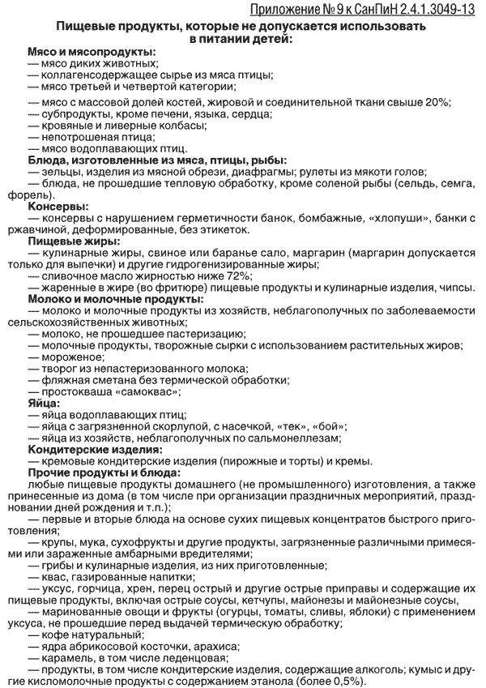

- изготовление на пищеблоке дошкольных образовательных организаций творога и других кисломолочных продуктов,
- а также изготовление блинчиков с мясом или с творогом,
- изготовление на пищеблоке макарон по-флотски, макарон с рубленным яйцом, зельцев, яичницы-глазуньи, холодных напитков и морсов из плодово-ягодного сырья (без термической обработки), форшмаков из сельди, студней, паштетов, заливных блюд (мясных и рыбных);
- изготовление на пищеблоке окрошек и холодных супов;
- использование остатков пищи от предыдущего приема и пищи, приготовленной накануне;
- пищевых продуктов с истекшими сроками годности и явными признаками недоброкачественности (порчи);
- овощей и фруктов с наличием плесени и признаками гнили.

14.26. В дошкольных образовательных организациях должен быть организован правильный питьевой режим.
Питьевая вода, в том числе расфасованная в емкости и бутилированная, по качеству и безопасности должна отвечать требованиям на питьевую воду.

Допускается использование кипяченной питьевой воды, при условии ее хранения не более 3 часов.

При использовании установок с дозированным розливом питьевой воды, расфасованной в емкости, предусматривается замена емкости по мере необходимости, но не реже, чем это предусматривается установленным изготовителем сроком хранения вскрытой емкости с водой.
Обработка дозирующих устройств проводится в соответствии с эксплуатационной документации (инструкции) изготовителя.

14.27. Для питья и разведения молочных смесей и инстантных (быстрорастворимых) каш для детей раннего возраста следует использовать бутилированную воду для детского питания или прокипяченную питьевую воду из водопроводной сети.

XV. Требования к составлению меню для организации питания детей разного возраста

15.1. Питание должно удовлетворять физиологические потребности детей в основных пищевых веществах и энергии и быть не меньше значений, указанных в таблице 3.
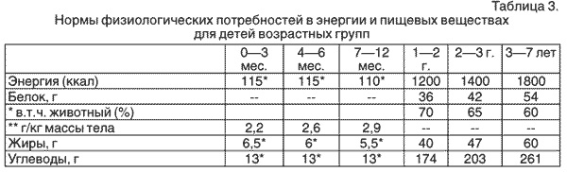
Примечание:
* потребности для детей первого года жизни в энергии, жирах, углеводах даны в расчете г/кг массы тела;
** — потребности для детей первого года жизни, находящихся на искусственном вскармливании.

15.2. Ассортимент вырабатываемых на пищеблоке готовых блюд и кулинарных изделий определяется с учетом набора помещений, обеспечения технологическим, холодильным оборудованием.

В дошкольных образовательных организациях допускается доставка готовых блюд с комбинатов питания, пищеблоков дошкольных образовательных организаций, общеобразовательных организаций и организаций общественного питания.

Перетаривание готовой кулинарной продукции и блюд не допускается.

15.3. Питание должно быть:
- организовано в соответствии с примерным меню,
- утвержденным руководителем дошкольной образовательной организации,
- рассчитанным не менее чем на 2 недели, с учетом физиологических потребностей в энергии и пищевых веществах для детей всех возрастных групп и рекомендуемых суточных наборов продуктов для организации питания детей в дошкольных образовательных организациях (Приложение 10).
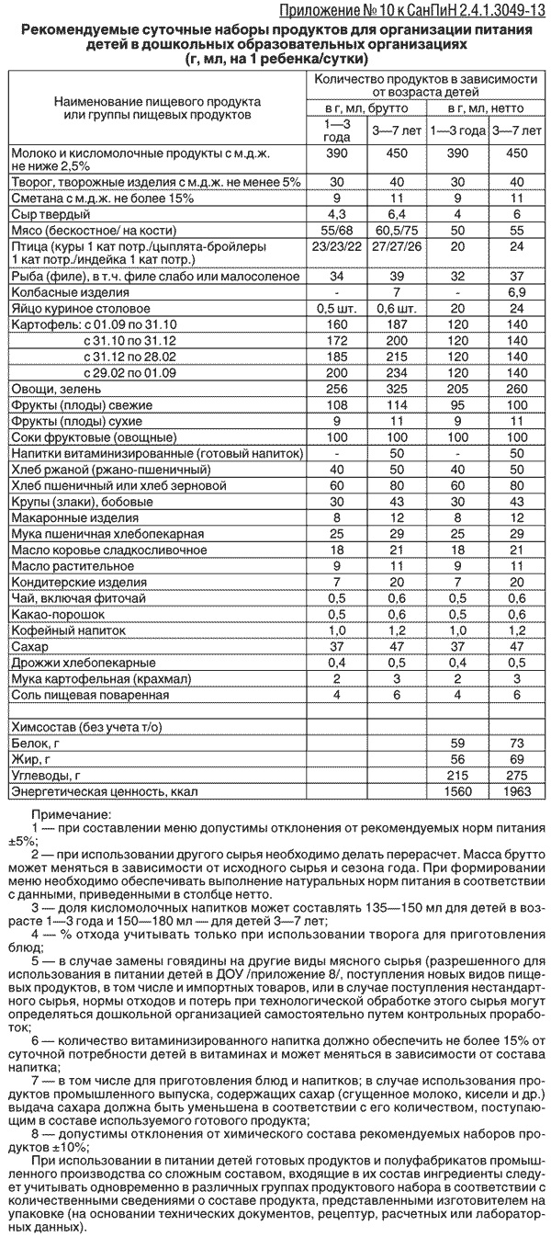

В примерном меню содержание
- белков должно обеспечивать 12-15% от калорийности рациона,
- жиров 30-32%)
- и углеводов 55-58%.

При составлении меню учитываются национальные и территориальные особенности питания населения и состояние здоровья детей, а также в соответствии с рекомендуемым ассортиментом основных пищевых продуктов для использования в питании детей в дошкольных образовательных организациях (Приложение N 11).
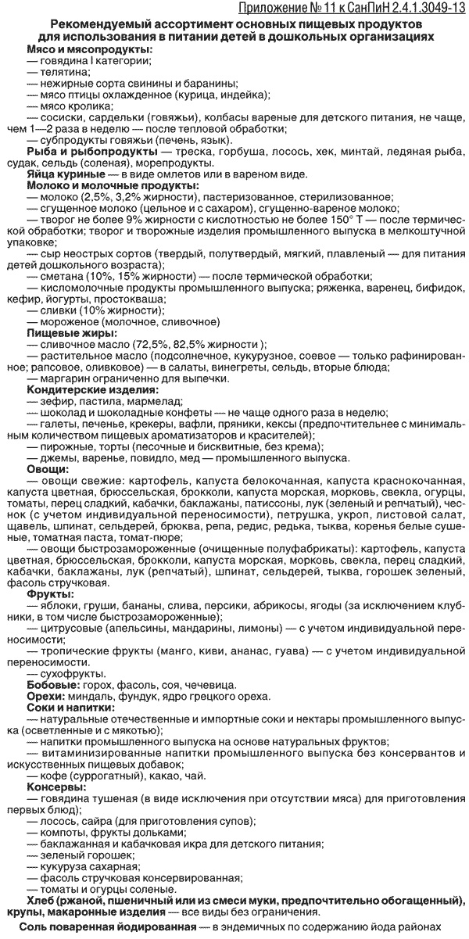

15.4. При составлении примерного меню следует руководствоваться распределением энергетической ценности (калорийности) суточного рациона по отдельным приемам пищи с учетом таблицы 4.

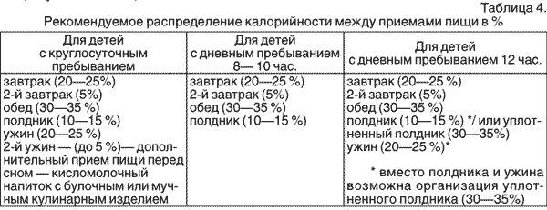

В промежутке между завтраком и обедом рекомендуется дополнительный прием пищи — второй завтрак, включающий напиток или сок и (или) свежие фрукты.

15.5. Примерное меню должно содержать информацию в соответствии с Приложением N 12.
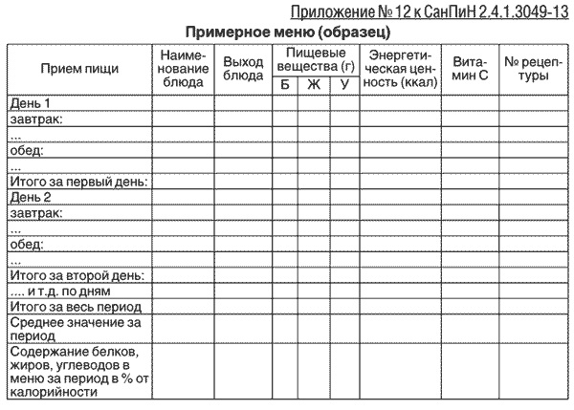

Обязательно приводятся ссылки на рецептуры используемых блюд и кулинарных изделий в соответствии со сборниками рецептур для детского питания.
Наименования блюд и кулинарных изделий, указываемых в примерном меню, должны соответствовать их наименованиям, указанным в использованных сборниках рецептур. Повторение одних и тех же блюд или кулинарных изделий в один и тот же день или последующие два дня не допускается.

Производство готовых блюд осуществляется в соответствии с технологическими картами, в которых должна быть отражена рецептура и технология приготавливаемых блюд и кулинарных изделий. Технологические карты должны быть оформлены согласно Приложению N 7.

Фактический рацион питания должен соответствовать утвержденному примерному меню.

15.6. Завтрак должен состоять из горячего блюда (каша, запеканка, творожные и яичные блюда и др.), бутерброда и горячего напитка.
Обед должен включать закуску (салат или порционные овощи, сельдь с луком), первое блюдо (суп), второе (гарнир и блюдо из мяса, рыбы или птицы), напиток (компот или кисель).
Полдник включает напиток (молоко, кисломолочные напитки, соки, чай) с булочными или кондитерскими изделиями без крема, допускается выдача творожных или крупяных запеканок и блюд.
Ужин может включать рыбные, мясные, овощные и творожные блюда, салаты, винегреты и горячие напитки. На второй ужин рекомендуется выдавать кисломолочные напитки.

Суммарные объемы блюд по приемам пищи должны соответствовать Приложению N 13.

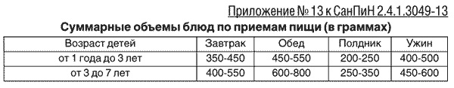

15.7. В дошкольной образовательной организации, функционирующей в режиме 8 и более часов, примерным меню должно быть предусмотрено ежедневное использование в питании детей:
- молока,
- кисломолочных напитков,
- мяса (или рыбы),
- картофеля,
- овощей,
- фруктов,
- хлеба,
- круп,
- сливочного и растительного масла,
- сахара, соли.
Остальные продукты (творог, сметана, птица, сыр, яйцо, соки и другие) включаются 2-3 раза в неделю.

При организации питания детей в дошкольных образовательных организациях, функционирующих в режиме кратковременного пребывания, в примерное меню включаются блюда и продукты с учетом режима работы дошкольной образовательной организации и режима питания детей.

15.8. При отсутствии каких-либо продуктов в целях обеспечения полноценного сбалансированного питания разрешается проводить их замену на равноценные по составу продукты в соответствии с таблицей замены продуктов по белкам и углеводам (Приложение N 14).
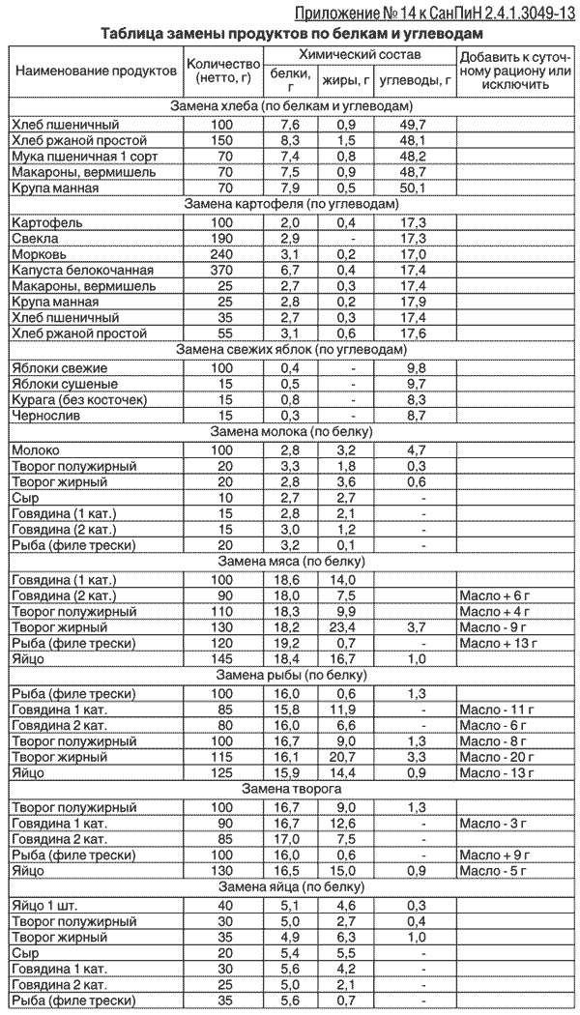

При отсутствии свежих овощей и фруктов возможна их замена в меню на соки, быстрозамороженные овощи и фрукты.

15.9. На основании утвержденного примерного меню ежедневно составляется меню-раскладка, с указанием выхода блюд для детей разного возраста.
Допускается составление (представление) меню-раскладки в электронном виде. Рекомендуется для заказа продуктов с учетом принятой логистики организации питания дошкольной образовательной организации составлять меню-требование.

15.10. В специализированных дошкольных образовательных организациях и группах для детей с хроническими заболеваниями (сахарный диабет, пищевая аллергия, часто болеющие дети) питание детей должно быть организовано в соответствии с принципами лечебного и профилактического питания детей с соответствующей патологией на основе соответствующих норм питания и меню.

15.11. Кратность приема пищи определяется временем пребывания детей и режимом работы групп (завтрак или обед, или завтрак и обед, или полдник).

Для детей, начиная с 9-месячного возраста, оптимальным является прием пищи с интервалом не более 4 часов.

Режим питания детей по отдельным приемам пищи, в зависимости от их времени пребывания в дошкольных образовательных организациях, представлен в таблице 5.

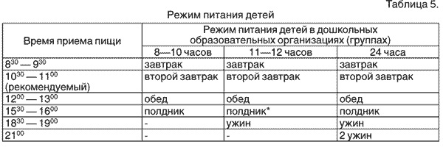

* При 12-часовом пребывании возможна организация как отдельного полдника, так и уплотненного полдника с включением блюд ужина.

15.12. Питание детей первого года жизни назначается индивидуально в соответствии с возрастными физиологическими нормативами и своевременным введением всех видов прикорма в соответствии со схемой введения прикорма детям первого года жизни (Приложение N 15).
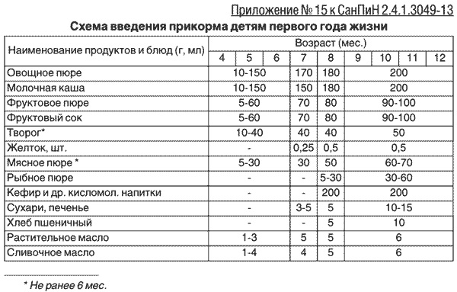

15.12.1. Дети, находящиеся на искусственном вскармливании, должны получать сухие или жидкие адаптированные молочные смеси и продукты прикорма в соответствии с возрастом.

15.12.2. Для питания детей первого года жизни используются пищевые продукты промышленного производства, предназначенные для соответствующего возраста и имеющие свидетельства о государственной регистрации. Молочные продукты и молочные смеси могут поступать из молочной кухни. Детское питание, полученное из молочной кухни, хранят в холодильнике (по группам) в пределах сроков реализации.

15.13. Для обеспечения разнообразного и полноценного питания детей в дошкольных образовательных организациях и дома, родителей информируют
- об ассортименте питания ребенка,
- вывешивая ежедневное меню в каждой групповой ячейке.
В ежедневном меню указывается наименование блюда и объем порции, а также замены блюд для детей с пищевыми аллергиями и сахарным диабетом.

XVI. Требования к перевозке и приему пищевых продуктов в дошкольные образовательные организации

16.1. Транспортировка пищевых продуктов проводится в условиях, обеспечивающих их сохранность и предохраняющих от загрязнения.

Доставка пищевых продуктов осуществляется специально выделенным для перевозки пищевых продуктов транспортом. Допускается использование одного транспортного средства для перевозки разных групп пищевых продуктов при условии проведения между рейсами санитарной обработки транспорта с применением дезинфицирующих средств либо при условии использования транспортного средства с кузовом, разделенным на изолированные отсеки, либо с использованием контейнеров с крышками, для раздельного размещения сырья и готовых пищевых продуктов.

16.2. Скоропортящиеся пищевые продукты перевозятся охлаждаемым или изотермическим транспортом, обеспечивающим сохранение установленных температурных режимов хранения, либо в изотермических контейнерах.

16.3. Транспортные средства для перевозки пищевых продуктов должны содержаться в чистоте, а их использование обеспечить условия исключающие загрязнение и изменение органолептических свойств пищевых продуктов.

Транспортные средства должны подвергаться регулярной очистке, мойке, дезинфекции с периодичностью, необходимой для того, чтобы грузовые отделения транспортных средств и контейнеры не могли являться источником загрязнения продукции.

16.4. Лица, сопровождающие продовольственное сырье и пищевые продукты в пути следования и выполняющие их погрузку и выгрузку, должны использовать специальную одежду (халат, рукавицы), иметь личную медицинскую книжку установленного образца с отметками о результатах медицинских осмотров, в том числе лабораторных обследований, и отметкой о прохождении профессиональной гигиенической подготовки.

16.5. Тара, в которой привозят продукты, должна быть промаркирована и использоваться строго по назначению.
Оборотную тару после употребления необходимо очищать, промывать водой с 2%-ным раствором кальцинированной соды, ошпаривать кипятком, высушивать и хранить в местах, недоступных загрязнению.
При отсутствии в дошкольной образовательной организации специально выделенного помещения, обработка возвратной тары проводится поставщиком продуктов.

Термосы подлежат обработке в соответствии с инструкциями по применению.

XVII. Требования к санитарному содержанию помещений дошкольных образовательных организаций

17.1. Все помещения убираются влажным способом с применением моющих средств не менее 2 раз в день при открытых фрамугах или окнах с обязательной уборкой мест скопления пыли (полов у плинтусов и под мебелью, подоконников, радиаторов и т.п.) и часто загрязняющихся поверхностей (ручки дверей, шкафов, выключатели, жесткую мебель и др.).

Влажная уборка в спальнях проводится после ночного и дневного сна, в групповых — после каждого приема пищи.

Влажная уборка спортивных залов проводится 1 раз в день и после каждого занятия. Спортивный инвентарь ежедневно протирается влажной ветошью, маты — с использованием мыльно-содового раствора.
Ковровые покрытия ежедневно очищаются с использованием пылесоса. Во время генеральных уборок ковровое покрытие подвергается влажной обработке. Возможно использование моющего пылесоса.
После каждого занятия спортивный зал проветривается в течение не менее 10 минут.

17.2. Столы в групповых помещениях промываются горячей водой с мылом до и после каждого приема пищи специальной ветошью, которую стирают, просушивают и хранят в сухом виде в специальной промаркированной посуде с крышкой.

Стулья, пеленальные столы, манежи и другое оборудование, а также подкладочные клеенки, клеенчатые нагрудники после использования моются горячей водой с мылом; нагрудники из ткани — стираются.
Игрушки моют в специально выделенных, промаркированных емкостях.

17.3. Для технических целей (уборка помещений групповой, туалета и т.д.) оборудуется в туалетных помещениях групповых отдельный водопроводный кран.

17.4. Ковры ежедневно пылесосят и чистят влажной щеткой или выбивают на специально отведенных для этого площадках хозяйственной зоны, затем чистят влажной щеткой. Рекомендуется один раз в год ковры подвергать сухой химической чистке.

17.5. Санитарно-техническое оборудование ежедневно обеззараживаются независимо от эпидемиологической ситуации.
Сидения на унитазах, ручки сливных бачков и ручки дверей моются теплой водой с мылом или иным моющим средством, безвредным для здоровья человека, ежедневно.
Горшки моются после каждого использования при помощи ершей или щеток и моющих средств. Ванны, раковины, унитазы чистят дважды в день ершами или щетками с использованием моющих и дезинфицирующих средств.

17.6. Генеральная уборка всех помещений и оборудования проводится один раз в месяц с применением моющих и дезинфицирующих средств.
Окна снаружи и изнутри моются по мере загрязнения, но не реже 2 раз в год (весной и осенью).

17.7. При неблагоприятной эпидемиологической ситуации в дошкольных образовательных организациях (группах), в целях предупреждения распространения инфекции, проводятся дополнительные мероприятия в соответствии с требованиями санитарных правил.

При регистрации случаев инфекционных заболеваний проводятся противоэпидемические мероприятия персоналом дошкольной образовательной организации.

17.8. При неблагоприятной эпидемиологической ситуации в дошкольных образовательных организациях (группах), в целях предупреждения распространения инфекции, проводятся дополнительные мероприятия в соответствии с требованиями санитарных правил.

При регистрации случаев инфекционных заболеваний проводятся санитарно-противоэпидемические (профилактические) мероприятия в соответствии с санитарным законодательством Российской Федерации.

17.9. В теплое время года засетчиваются окна и двери. Для борьбы с мухами внутри помещений допускается использовать механические методы (липкие ленты, мухоловки).

17.10. Жалюзийные решетки вытяжных вентиляционных систем должны быть открыты; прикрывать их следует только при резком перепаде температур воздуха помещений и наружного воздуха. По мере загрязнения их очищают от пыли.

Очистка шахт вытяжной вентиляции проводится по мере загрязнения.

17.11. Все виды ремонтных работ не допускается проводить при функционировании дошкольных образовательных организаций в присутствии детей.

17.12. Приобретенные игрушки (за исключением мягконабивных) перед поступлением в групповые моются проточной водой (температура 37 С) с мылом или иным моющим средством, безвредным для здоровья детей, и затем высушивают на воздухе.

Пенолатексные ворсованые игрушки и мягконабивные игрушки обрабатываются согласно инструкции изготовителя.

Игрушки, которые не подлежат влажной обработке (мытью, стирке), используются только в качестве дидактического материала.

17.13. Игрушки моются ежедневно в конце дня, а в группах для детей младенческого и раннего возраста — 2 раза в день.
Кукольная одежда стирается по мере загрязнения с использованием детского мыла и проглаживается.

17.14. Смена постельного белья, полотенец проводится по мере загрязнения, но не реже одного раза в неделю. Все белье маркируется.

Постельное белье, кроме наволочек, маркируется у ножного края.
На каждого ребенка необходимо иметь три комплекта белья, включая полотенца для лица и ног, и две смены наматрасников.
Чистое белье доставляется в мешках и хранится в шкафах.

17.15. Белье после употребления складывается в специальный бак, ведро с крышкой, клеенчатый, пластиковый или из двойной материи мешок.
Грязное белье доставляется в постирочную (или специальное помещение).
Матерчатые мешки стираются, клеенчатые и пластиковые — обрабатываются горячим мыльно-содовым раствором.

17.16. Постельные принадлежности: матрацы, подушки, спальные мешки проветриваются непосредственно в спальнях при открытых окнах во время каждой генеральной уборки и периодически на специально отведенных для этого площадках хозяйственной зоны. Рекомендуется один раз в год постельные принадлежности подвергать химической чистке или обработке в дезинфекционной камере.

17.17. Мочалки для мытья детей (число мочалок соответствует количеству детей в группе) после использования замачиваются в дезинфицирующем растворе, промываются проточной водой, просушиваются и хранятся в чистых матерчатых мешках.

17.18. В дошкольной образовательной организации должны проводиться мероприятия, исключающие проникновение насекомых и грызунов. При их обнаружении в течение суток должны быть организованы и проведены мероприятия по дезинсекции и дератизации в соответствии с требованиями к проведению дезинфекционных и дератизационных мероприятий.

XVIII. Основные гигиенические и противоэпидемические мероприятия, проводимые медицинским персоналом в дошкольных образовательных организациях

18.1. В целях профилактики возникновения и распространения инфекционных заболеваний и пищевых отравлений медицинские работники проводят:

- медицинские осмотры детей (в том числе на педикулез) при поступлении в дошкольные образовательные организации с целью выявления больных. В случае обнаружения детей, пораженных педикулезом, их отправляют домой для санации. Прием детей после санации допускается в дошкольные образовательные организации при наличии медицинской справки об отсутствии педикулеза; результаты осмотра заносят в специальный журнал;

- систематическое наблюдение за состоянием здоровья воспитанников, особенно имеющих отклонения в состоянии здоровья;

- работу по организации профилактических осмотров воспитанников и проведение профилактических прививок;

- распределение детей на медицинские группы для занятий физическим воспитанием;

- информирование руководителей учреждения, воспитателей, методистов по физическому воспитанию о состоянии здоровья детей, рекомендуемом режиме для детей с отклонениями в состоянии здоровья;

- сообщение в территориальные учреждения здравоохранения о случае инфекционных и паразитарных заболеваний среди воспитанников и персонала учреждения в течение 2 часов после установления диагноза;

- систематический контроль за санитарным состоянием и содержанием территории и всех помещений, соблюдением правил личной гигиены воспитанниками и персоналом;

- организацию и контроль за проведением профилактических и санитарно-противоэпидемических мероприятий;

- работу по организации и проведению профилактической и текущей дезинфекции, а также контроль за полнотой ее проведения;

- работу с персоналом и детьми по формированию здорового образа жизни (организация «дней здоровья», игр, викторин и другие);

- медицинский контроль за организацией физического воспитания, состоянием и содержанием мест занятий физической культурой, наблюдение за правильным проведением мероприятий по физической культуре в зависимости от пола, возраста и состояния здоровья;

- контроль за пищеблоком и питанием детей;

- ведение медицинской документации.

18.2. В целях профилактики контагиозных гельминтозов (энтеробиоза и гименолепидоза) в дошкольных образовательных организациях организуются и проводятся меры по предупреждению передачи возбудителя и оздоровлению источников инвазии.

18.2.1. Выявление инвазированных контагиозных гельминтозами осуществляется одновременным однократным обследованием всех детей дошкольных образовательных организаций один раз в год.

18.2.2. Всех выявленных инвазированных регистрируют в журнале для инфекционных заболеваний и проводят медикаментозную терапию.

18.2.3. При выявлении 20% и более инвазированных острицами среди детей проводят оздоровление всех детей и обслуживающего персонала дошкольных образовательных организаций. Одновременно проводятся мероприятия по выявлению источников заражения острицами и их оздоровление в соответствии с санитарными правилами по профилактике энтеробиозов.

18.2.4. При регистрации случаев заболеваний среди детей и персонала дошкольных образовательных организаций контагиозными гельминтозами профилактические мероприятия проводят как в период лечения детей, так и ближайшие 3 дня после его окончания.
При этом необходимо:
- ежедневно 2 раза (утром и вечером) проводить влажную уборку помещений с применением мыльно-содового раствора;
- провести чистку (очистить с использованием пылесоса) или обработать камерной дезинфекцией (если невозможно облучить бактерицидными лампами в течение 30 минут на расстоянии до 25 см) ковры, дорожки, мягкие игрушки и убрать их до завершения заключительной дезинвазии;
- в течение 3 дней, начиная с первого дня лечения, одеяла, матрацы и подушки обрабатывать пылесосом. Одеяла и постельное белье не допускается встряхивать в помещении;
- в группах круглосуточного пребывания ежедневно менять или проглаживать горячим утюгом нательное, постельное белье и полотенца;
- следить за соблюдением детьми и персоналом правил личной гигиены (ногти на руках детей и персонала должны быть коротко острижены).

18.2.5. Для профилактики паразитозов проводят лабораторный контроль за качеством воды в ванне бассейна и одновременным отбором смывов с объектов внешней среды на паразитологические показатели.

XIX. Требования к прохождению профилактических медицинских осмотров, гигиенического воспитания и обучения, личной гигиене персонала

19.1. Персонал дошкольных образовательных организаций проходит
- предварительные, при поступлении на работу,
- и периодические медицинские осмотры, в установленном порядке3;
- аттестацию на знание настоящих санитарных норм и правил
не реже 1 раза в 2 года, -для персонала пищеблока,
а также лиц, участвующих в раздаче пищи детям — не реже 1 раза в год.
Неаттестованный персонал дошкольных образовательных организаций проходит повторное гигиеническое воспитание и обучение с последующей переаттестацией.
Работники палаточного лагеря должны быть привиты в соответствии с национальным календарем профилактических прививок, а также по эпидемиологическим показаниям4.
19.2. Каждый работник дошкольных образовательных организаций должен иметь личную медицинскую книжку, в которую должны быть внесены
- результаты медицинских обследований
- и лабораторных исследований,
- сведения о прививках,
- перенесенных инфекционных заболеваниях,
- сведения о прохождении профессиональной гигиенической подготовки и аттестации,
- допуск к работе.
При отсутствии сведений о профилактических прививках работники, поступающие в дошкольные образовательные организации, должны быть привиты в соответствии с национальным календарем профилактических прививок.
19.3. Ежедневно перед началом работы проводится осмотр работников, связанных с приготовлением и раздачей пищи. Результаты осмотра заносятся в журнал здоровья (Приложение N 16).
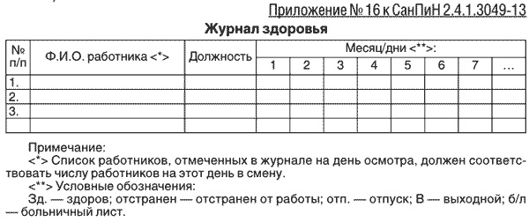
Не допускаются к работе на пищеблоке и в групповых ячейках к накрыванию на столы лица с ангинами, катаральными явлениями верхних дыхательных путей, гнойничковыми заболеваниями рук, заболевшие или при подозрении на инфекционные заболевания.

При наличии у работников пищеблока порезов, ожогов они могут быть допущены к работе при условии их работы в перчатках.

19.4. Персонал дошкольных образовательных организаций должен соблюдать правила личной гигиены:
- приходить на работу в чистой одежде и обуви;
- оставлять верхнюю одежду, головной убор и личные вещи в индивидуальном шкафу для одежды,
- коротко стричь ногти.

19.5. Работники пищеблока должны быть обеспечены специальной одеждой (халат, колпак или косынка), не менее трех комплектов на 1 человека.
Специальная одежда должна храниться в отдельном шкафу.
Не допускается совместное хранение в одном шкафу спецодежды и личных вещей.
Работники пищеблока не должны во время работы носить кольца, серьги, принимать пищу и курить на рабочем месте.

19.6. Воспитатели и помощники воспитателя обеспечиваются спецодеждой (халаты светлых тонов).

19.7. Перед входом в туалетную комнату персонал должен снимать халат и после выхода тщательно мыть руки с мылом; работникам не допускается пользоваться детским туалетом.

19.8. У помощника воспитателя дополнительно должны быть:
- фартук,
- колпак или косынка для раздачи пищи,
- фартук для мытья посуды
- и специальный (темный) халат для уборки помещений.

XX. Требования к соблюдению санитарных правил

20.1. Руководитель дошкольной образовательной организации является ответственным лицом за организацию и полноту выполнения настоящих санитарных правил, в том числе обеспечивает:
- наличие текста настоящих санитарных правил в организации и доведение содержания правил до работников учреждения;
- выполнение требований санитарных правил всеми работниками учреждения;
- необходимые условия для соблюдения санитарных правил;
- прием на работу лиц, имеющих допуск по состоянию здоровья, прошедших профессиональную гигиеническую подготовку и аттестацию;
- наличие личных медицинских книжек на каждого работника;
- своевременное прохождение работниками дошкольной образовательной организации периодических медицинских обследований, гигиенического воспитания и обучения;
- организацию мероприятий по дезинфекции, дезинсекции и дератизации;
- исправную работу технологического, холодильного и другого оборудования учреждения.

20.2. Медицинский персонал дошкольных образовательных организаций осуществляет повседневный контроль за соблюдением требований санитарных правил.

20.3. За нарушение санитарного законодательства руководитель дошкольных образовательных организаций, а также должностные лица, нарушившие требования настоящих санитарных правил несут ответственность в порядке, установленном законодательством Российской Федерации.

1 Рекомендации — добровольного исполнения, не носят обязательный характер.

2 Постановление Правительства Российской Федерации от 30.06.2004 N 322 «Об утверждении Положения о Федеральной службе по надзору в сфере защиты прав потребителей и благополучия человека»

3 Приказ Минздравсоцразвития России от 12.04.2011 N 302н «Об утверждении перечней вредных и (или) опасных производственных факторов и работ, при выполнении которых проводятся обязательные предварительные и периодические медицинские осмотры (обследования), и Порядка проведения обязательных предварительных и периодических медицинских осмотров (обследований) работников, занятых на тяжелых работах и на работах с вредными и (или) опасными условиями труда» (Зарегистрирован Минюстом России 21.10.2011, регистрационный N 22111).

4 Приказ Минздравсоцразвития России от 31.01.2011 N 51н «Об утверждении национального календаря профилактических прививок и календаря профилактических прививок по эпидемическим показаниям» (В государственной регистрации не нуждается. — Письмо Минюста России от 17.02.2011, регистрационный N 01/8577-ДК).

